摘要
高效准确的锂离子电池健康状态估计，对保障电池安全运行和支持资源受限电池管理系统的在线应用至关重要。然而，现有估计方法往往依赖跨电池稳定性有限的健康指标和资源开销较大的模型结构。为此，本文提出一种轻量化的SOH估计框架。首先，提出组级健康指标选择算法，从多源候选指标中选取跨电池稳健的健康指标，并减少特征冗余。随后，我们提出集成小核与大核深度可分离卷积的预测网络MS-AgentNet，旨在解决传统Transformer注意力机制的二次计算开销。其中，小核卷积与ReLU²智能体注意力组成局部—全局融合注意力模块，在捕获局部退化特征与长程退化依赖的同时，将注意力复杂度由二次降至线性。大核卷积则用于提取长尺度退化特征，与小核卷积共同以较低参数开销融合多尺度和多通道特征，增强特征多样性。我们在四个涵盖不同化学体系和运行条件的公开电池数据集上，将所提模型与多种主流深度学习模型进行了比较。实验结果表明，MS-AgentNet在各数据集上均取得最佳综合性能，同时保持了较低的计算与存储开销，进一步体现了其面向资源受限电池管理系统的轻量化优势。
关键词： 锂离子电池；健康状态估计；线性复杂度；深度特征融合；轻量化深度学习

引言
锂离子电池凭借高能量密度、长循环寿命和低自放电率等优势，已广泛应用于电动汽车、便携式电子设备和规模化储能等领域[1–4]，是支撑新能源交通、智能终端和能源存储行业发展的重要储能技术。尽管如此，电池在长期运行中仍存在不可忽视的安全风险。充放电循环与复杂工况会引发固体电解质界面（solid electrolyte interphase, SEI）膜增厚、活性锂损失和电极结构衰退等老化现象[5,6]，进而导致容量衰减和性能下降，严重时将诱发短路、热失控等故障[7,8]。因此，精确估计锂离子电池的健康状态对于保障电池的安全性、可靠性和运行性能至关重要。
容量衰减是电池老化最直观的特征，健康状态（state of health, SOH）通常采用容量保持率定义[13,14]。但电池最大可用容量的精确测算需要完整或近似完整的充放电循环，难以满足在线监测需求[10,11]。因此，从可观测运行信号中间接估计SOH已成为在线健康监测的关键途径。然而，复杂工况增加了退化信息稳定提取的难度，而电池管理系统（battery management system, BMS）严格的计算与存储限制又制约了模型复杂度，使在线SOH估计面临退化信息提取与模型计算效率的双重挑战[31]。

文献综述
近期的健康状态估计方法主要分为模型驱动和数据驱动两类[10–12]。前者包括电化学模型和等效电路模型，后者包括传统机器学习和深度学习方法。
模型驱动方法通过数学方程或等效电路模拟电池内部的电化学机制[19]。其中，电化学模型以微分方程表示电池的反应与退化过程。例如，Li等人[21]基于单粒子模型（SPM），构建了同时考虑化学退化与机械损伤的SOH估计框架。虽然这类模型具有较好的物理可解释性和估计精度，但求解复杂方程需要较多计算资源，颗粒半径、扩散系数等参数也难以获取，限制了其在资源受限BMS中的在线应用[20,22,23]。相比之下，等效电路模型（ECM）将复杂的电化学过程简化为由电阻、电容等元件组成的电路，以模拟电池充放电动态特性[19]。例如，Chen等人[24]采用递推最小二乘法辨识Thevenin模型参数，并根据欧姆内阻与容量衰减的关系估计SOH。这种简化降低了模型的计算开销，但也使其难以全面刻画电池内部状态的变化。与电化学模型相比，ECM的估计精度可能较低，且依赖于所选电路结构与模型参数。此外，ECM参数对温度和充放电倍率等工况高度敏感，使其难以在整个老化周期内保持良好的估计鲁棒性[19]。
相较于模型驱动方法，数据驱动方法无需建立详细的电化学模型或深入分析电池内部的反应及老化机制[11,14]。这类方法利用历史运行数据训练模型，将提取的健康指标映射为SOH估计值。早期研究主要采用传统机器学习模型进行电池状态估计与寿命预测[25]。例如，Fei等人[26]从前100个循环的充放电数据中构造42个特征，经筛选后输入弹性网络、高斯过程回归（GPR）、支持向量机（SVM）、随机森林（RF）、梯度提升回归树（GBRT）和神经网络（NN）六种模型，比较其早期寿命预测表现。Li等人[27]则利用局部充电过程中的电压和容量数据，通过随机森林实现在线容量估计。然而，当面对来自在线监测和历史循环的非线性、波动性数据时，传统机器学习模型因其结构限制而难以提供高性能。
随着深度学习的快速发展，研究者进一步采用多层神经网络，利用其较强的非线性表征能力捕捉复杂的电池退化模式，以提高估计精度[14]。卷积神经网络（CNN）、循环神经网络（RNN）和Transformer是其中常用的模型。CNN利用卷积核提取局部特征，并通过池化操作降低特征维度。例如，Qian等人[29]将随机选取的充电曲线片段输入一维CNN，用于电池容量估计。结果表明，该方法在随机片段输入条件下取得了较低的容量估计误差。Lee等人[30]则将跨循环的容量衰减序列转换为二维图像，并采用二维CNN估计SOH。
然而，传统CNN的单层卷积受局部感受野限制，相距较远的特征通常需要经过多层卷积才能融合[31]。为建立这些远距离联系，RNN通过隐藏状态将历史信息传递到后续时间步；其变体长短期记忆网络（LSTM）和门控循环单元（GRU）进一步利用门控机制选择性地保留和更新历史信息，以捕捉长期依赖[14]。为同时利用局部特征与历史信息，研究者将CNN与循环网络相结合。例如，Xu等人[41]将CNN提取的特征输入LSTM，利用LSTM的时序记忆能力估计SOH。Tian等人[42]在CNN与BiLSTM的组合中进一步引入注意力机制，构建了CNN-BiLSTM-AM预测模型。Zheng等人[33]则采用CNN-GRU，根据随机充电过程中的电压、电流和温度曲线片段估计SOH。尽管如此，这类模型中的隐藏状态仍需按时间步串行更新，限制了训练和推理过程中的并行计算[31]。
为解决这一问题，Vaswani等人[34]提出了Transformer。该模型避免循环递推，利用自注意力直接建立不同序列位置之间的联系，在捕捉长程依赖的同时支持并行计算。例如，Park和Kim[38]采用物理先验引导的Transformer估计电池长期SOH；Chen等人[37]则在视觉Transformer中加入维度变换层等结构，使其适用于电池SOH估计。研究者还将Transformer与卷积或循环网络相结合，以提高预测精度。Gu等人[35]采用CNN提取局部特征，并结合Transformer捕捉长程依赖。Jia等人[32]将BiGRU与Transformer结合，实验表明该模型在所用电池数据上具有较好的预测精度、鲁棒性和泛化表现。Bai和Wang[36]则提出卷积Transformer框架，从电压和电流信号中提取局部细节，并通过自注意力建立局部特征之间的全局联系。然而，现有方法多通过集成其他模块或模型提高Transformer的预测精度，这种性能提升往往以增加参数量和计算开销为代价[31]。与此同时，标准自注意力的计算瓶颈依然存在：它需要计算所有序列位置之间的两两关系，时间和存储复杂度随序列长度$N$呈二次增长，即$O(N^{2})$[39,40]。这些计算与存储需求增加了模型在资源受限BMS中的在线应用难度[31]。
除了预测模型，健康指标的提取与选择对SOH估计的准确性同样至关重要。这些指标主要从电池循环过程中的电压、电流、温度、时间和内阻等运行数据及其衍生曲线中提取[47–50]。其中，部分内阻指标需要通过阻抗谱测试获得，测试过程耗时且依赖专用仪器[64]。温度指标虽然包含电池退化信息，但也会受到环境温度和充放电倍率的影响，其在不同工况下的稳定性受到限制[64]。增量容量曲线能够反映电池老化引起的电压平台变化，但计算该曲线需要进行微分运算，容易放大采样噪声。为获得可靠的曲线特征，通常需要进行平滑处理[28,50]。例如，Wen等人[50]从平滑后的增量容量曲线中提取峰值、峰位和峰形斜率等候选特征，并根据相关性分析选择峰值作为BP神经网络输入。
相比之下，时间类健康指标无需微分处理，提取过程更为简单。其中，恒流充电时间（CCCT）可由所选电压区间两端对应时刻的差值获得。Richardson等人[28]利用恒流充电曲线中不同电压区间的时间特征估计电池容量，Lin等人[63]则将CCCT作为随机森林的输入，估计电池SOH。由于时间特征与容量之间的相关性会受到所选电压区间影响，相关研究通常需要进一步确定合适的特征提取区间。Tian等人[51]通过优化充电电压区间，提高所提取健康指标与容量之间的相关性。在充电时间特征的区间选择中，Li等人[31]逐步缩小电压窗口，并利用组内多节电池的皮尔逊相关系数（PCC）评价候选区间，以从更短的充电片段中提取与SOH高度相关的时间特征。
不同运行数据及其衍生曲线能够从不同方面反映电池退化。为更充分地利用这些信息，一些研究从多种运行信号中构建候选健康指标，并进一步优化模型输入。例如，Dai等人[48]从电压、电流、温度以及增量容量、差分热伏安曲线中提取健康指标，并计算这些指标在各循环下的均值、中位数等统计特征，随后通过比较不同统计特征组合的估计误差确定用于SOH估计的输入。Lin等人[55]从电学、热学和电化学等角度构建多类特征，采用主成分分析进行降维，并利用模拟退火算法优化保留的特征维数，从而减少冗余并改善SOH估计表现。
单一健康指标所反映的退化信息相对有限，多源特征能够从不同方面补充电池退化的描述。然而，增加候选指标并不必然提高估计精度，表征能力较弱、跨电池表现不稳定或相互重复的指标，可能限制多源信息的有效利用，并增加模型的学习负担。因此，有必要设计相应的健康指标筛选算法，将SOH相关性、跨电池表现与冗余关系纳入统一的评价与筛选过程，保留具有稳定表征能力的指标，减少弱相关和重复信息的输入，以帮助模型更有效地学习电池退化规律。
现有SOH估计方法之间的比较总结于Table 1。具体而言，重点考察各方法是否充分利用电池运行数据中的退化信息，是否采用有效的健康指标提取与选择策略，是否通过针对性的模型设计兼顾估计性能与计算效率，以及是否开展模型复杂度评价。在健康指标方面，不同电池在材料体系和运行条件上存在差异，所选指标能否在不同电池间保持稳定的退化表征能力仍需进一步关注。在模型方面，除估计性能外，模型复杂度同样直接关系到实际部署。近年来，深度模型架构发展的一个显著趋势是通过增加网络深度、扩大模型规模或引入更复杂的特征交互结构来增强表征能力。这些设计有助于提升模型对复杂退化规律的建模能力，但通常也伴随着更高的参数量、计算开销和存储需求。因此，面向计算能力、存储空间和实时性受到限制的BMS，SOH估计模型需要在保持有效表征能力的同时控制模型规模与资源开销，进一步向紧凑化和高效化方向发展。
Table 1. Comparison between different existing SOH estimation methods.
参考 | 考虑的源数据 |  |  | 健康指标选择方法（作者设计） | 评估模型（是否原创） | 效率考量
 | 电流 | 电压 | 温度
[78] | ✓ | ✓ | ✗ | PCC（✗） | PINN（✓） | ✗
[31] | ✗ | ✓ | ✗ | PCC（✓） | BMSFormer（✓） | ✓
[32] | ✗ | ✓ | ✓ | PCC + SCC（✗） | BiGRU-Transformer（✗） | ✗
[37] | ✓ | ✓ | ✗ | PCC（✗） | Transformer（✗） | ✗
[79] | ✓ | ✓ | ✗ | LC（✗） | Gaussian filter（✗） | ✗
[27] | ✗ | ✓ | ✗ | LC（✗） | Random Forest Regression（✗） | ✗
[35] | ✓ | ✓ | ✓ | PCC（✗） | CNN-Transformer（✗） | ✓
[55] | ✓ | ✓ | ✓ | SA–PCA（✓） | CNN（✗） | ✓
[80] | ✗ | ✓ | ✗ | PCC（✗） | Bi-LSTM（✗） | ✗
[81] | ✗ | ✓ | ✗ | PCC + SCC（✗） | LSSVM-AdaBoost（✗） | ✗
[82] | ✗ | ✓ | ✗ | PCC（✗） | LSTM（✗） | ✗
[83] | ✓ | ✓ | ✓ | PCC（✗） | LSTM（✗） | ✗
[84] | ✓ | ✓ | ✓ | PCC + SCC（✓） | Extreme Learning Machine（✗） | ✗
[63] | ✗ | ✓ | ✗ | CCCT窗口搜索（✓） | Random Forest Regression（✗） | ✓
[48] | ✓ | ✓ | ✓ | 统计特征组合优化（✓） | NGO-Dualkernel-GPR（✓） | ✗
[51] | ✓ | ✓ | ✗ | QPSO区间优化（✓） | LSTM-BP（✗） | ✗
本文 | ✓ | ✓ | ✓ | 组级健康指标选择算法（✓） | MS-AgentNet（✓） | ✓

挑战分析与贡献
现有方法面临的主要挑战可归纳为以下三点。
（1）健康指标的跨电池稳定性问题。 从多传感器收集的原始数据包含多样化的退化相关特征。候选健康指标与SOH之间的关联可能随电池个体而变化，在一节电池上表现良好的指标，在其他电池上未必保持相同的表征能力。PCC和斯皮尔曼相关系数（SCC）分别用于评价线性关联与单调关联，仅采用其中一种，难以同时考察这两方面的表现。此外，即使多个指标均与SOH具有较强关联，它们之间仍可能包含重复信息。因此，模型输入的确定需要结合不同电池上的相关性表现与指标间的冗余关系，减少选择结果对单节电池表现的依赖。
（2）局部与长期退化信息的融合问题。 随着循环推进，电池容量整体呈下降趋势，并伴随相邻循环的波动和局部容量恢复。局部特征能够反映短期变化，但对长期衰减趋势的把握还需要建立跨循环联系；在聚合跨循环信息时，也需要保留局部退化细节，避免短期变化被弱化。因此，模型不仅需要提取不同时间尺度的退化特征，还需要使局部变化与长期趋势相互补充，以提高SOH估计的准确性。
（3）计算复杂度限制。 许多现有深度学习模型通过增加网络深度或组合不同网络结构提高SOH估计精度。这些方法增加了模型参数和计算操作。循环结构需要按时间步依次计算，标准自注意力需要计算所有序列位置之间的两两关系，其时间和存储开销随序列长度呈二次增长。这些开销加重了资源受限BMS的运行负担，限制了在线SOH估计模型的部署。
为应对上述挑战，本文提出一种以MS-AgentNet为核心的锂离子电池SOH估计框架。该框架从健康指标构建和轻量模型设计两个层面展开，分别通过组级标定与筛选提高模型输入的跨电池稳定性，并以较低计算开销提取局部变化和长期趋势，主要贡献如下。
（1）提出组级健康指标选择算法。 该算法以特征开发电池集合上的相关性结果为依据，综合评价多类候选健康指标与SOH的关联及指标间的冗余。利用MS-CCCT标定其中充电时间特征的电压窗口，再通过PCC/SCC双阈值与冗余约束筛选候选指标。统一的筛选规则为各数据集确定相应的健康指标组合，入选指标在独立评价电池上仍保持较强的线性和单调相关性。
（2）构建轻量级局部—全局网络MS-AgentNet。 设计轻量级局部—全局融合注意力模块（SLFA），将小核深度可分离卷积与ReLU$​^{2}$智能体注意力相结合，以较低的参数开销融合局部退化特征与长期依赖。所构建的注意力机制将计算复杂度由$O(N^{2})$降低至$O(N)$。模型进一步引入大核深度可分离卷积，与小核卷积共同提取不同时间尺度的退化特征。上述设计将局部特征提取与全局信息交互整合于紧凑的网络结构中，在提高SOH估计精度的同时降低了计算与存储开销。
（3）开展多数据集综合验证。 在具有不同材料、容量和充放电协议的多个公开数据集上开展独立电池评价，并结合模块消融与复杂度分析，评估所提方法的估计精度、计算效率及跨电池泛化能力。进一步通过跨数据集迁移实验考察模型的跨域适应能力。结果表明，所提模型在保持较高SOH估计精度的同时，具有较低的计算量和存储开销。

SOH 估计框架与数据基础

整体 SOH 估计框架
本文采用基于容量的 SOH 定义，即电池当前可用容量与额定容量之比[13,14]，其计算式如下：
$$SOH=\frac{C_{current}}{C_{rated}}×100\%,$$
其中，$C_{current}$ 和 $C_{rated}$ 分别表示电池当前可用容量和额定容量。
本文所建立的 SOH 估计流程如Fig. 1所示，具体步骤如下。
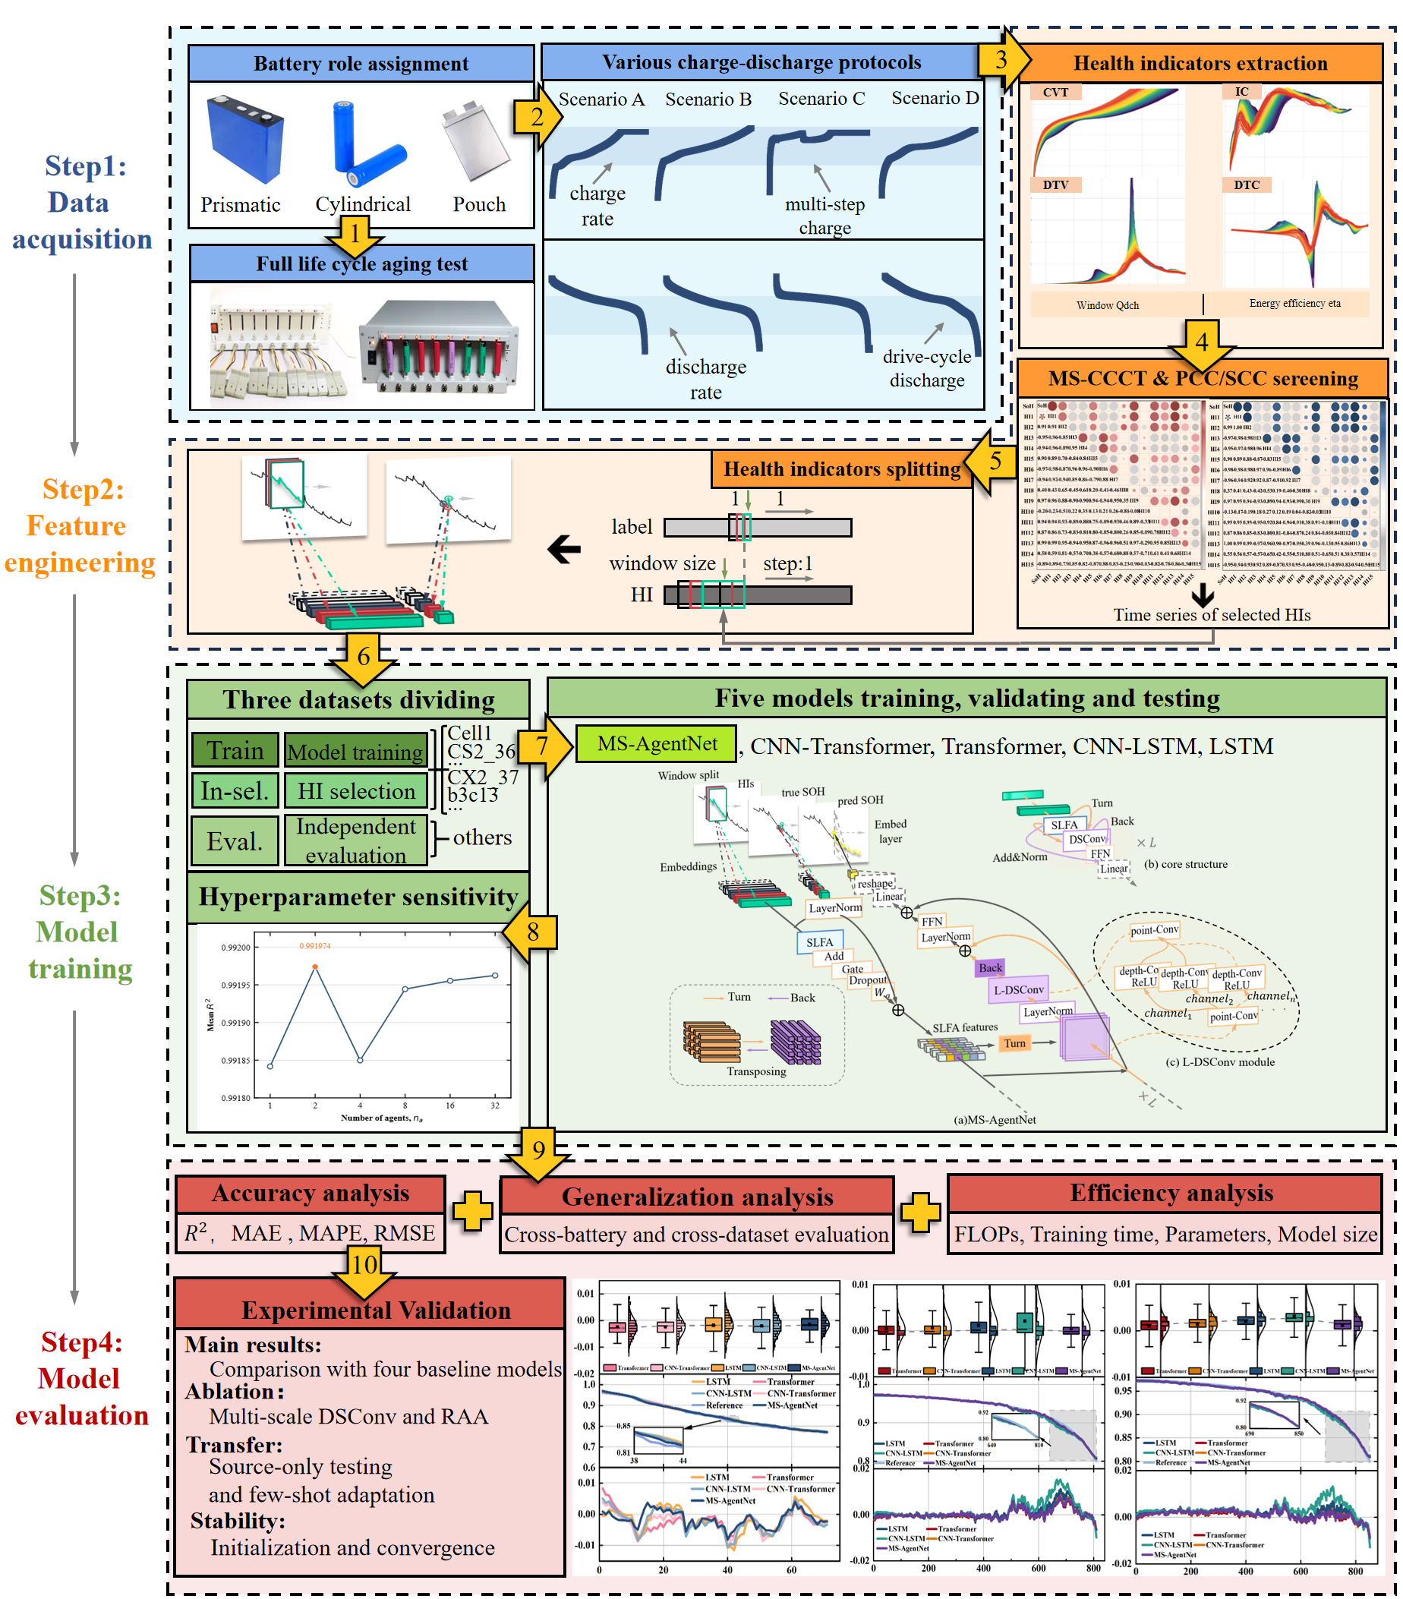
Fig. 1. Flowchart of the developed SOH estimation approach.
（1）数据获取。 选取不同材料体系和运行工况下的公开电池老化数据，获取充放电过程中的电压、电流、温度、时间和容量等循环记录。
（2）系统化特征工程。 基于上述数据构建多源候选健康指标池，采用所提出的组级健康指标选择算法确定模型输入。随后，采用滑动窗口划分健康指标时间序列，将各窗口与其下一循环的 SOH 配对，形成输入样本及对应标签。
（3）模型训练。 将健康指标样本输入 MS-AgentNet，利用训练电池学习模型参数。随后，在同一数据集的评价电池上进行 SOH 估计，考察模型的跨电池泛化性能。
（4）性能评价。 从估计精度、计算与存储开销及跨电池泛化性能等方面，将所提方法与其他 SOH 估计模型进行比较。进一步通过消融实验分析关键模块的作用，并通过跨数据集迁移实验考察模型的跨域适应能力。

典型电池数据集
为考察所提方法在不同电池体系和运行条件下的泛化能力，本文选取 Oxford、CALCE CS2、CALCE CX2 和 MIT/Severson 四组公开电池老化数据开展实验。这些数据集涵盖软包、方形和圆柱形电池，在材料体系、标称容量及运行条件等方面存在明显差异，可为模型在不同电池退化场景下的评估提供具有多样性的实验数据。各数据集的主要特性汇总于Table 2。Fig. 2(a)–(d)展示了所选电池的容量衰减曲线，Fig. 2(e)–(h)给出了各数据集中代表性电池在不同 SOH 水平下的充电电压曲线。各数据集的具体情况如下。
Table 2. Description of the four battery datasets.
Data Sources | Oxford [60] | CALCE CS2 [18,61] | CALCE CX2 [18,61] | MIT/Severson [62]
Manufacturer | Kokam | LG Chem | LG Chem | A123 Systems
Cell types | Pouch | Prismatic | Prismatic | 18650 cylindrical
Cathode material | NCO-LCO | LCO | LCO | LFP
Rated capacity (Ah) | 0.74 | 1.10 | 1.35 | 1.10
Capacity failure  threshold | 70% | 0.84 Ah (76.4%) | 1.08 Ah (80%) | 80%
Charge protocol  (rate) | CC (2C) | CC-CV  (0.5C, 4.2 V) | CC-CV  (0.5C, 4.2 V) | Two-step fast charge  + CC-CV (1C, 3.6 V)
Discharge protocol  (rate) | variance | CC (1C) | CC (1C) | CC (4C)
Cut-off voltage (V) | charge to 4.2  discharge to 2.7 | charge to 4.2  discharge to 2.7 | charge to 4.2  discharge to 2.7 | charge to 3.6  discharge to 2.0
Cut-off current (A) | — | charge to 0.05 | charge to 0.05 | charge to 0.022  (C/50)
Experiment  temperature (^°C) | 40 | 24 | 24 | 30
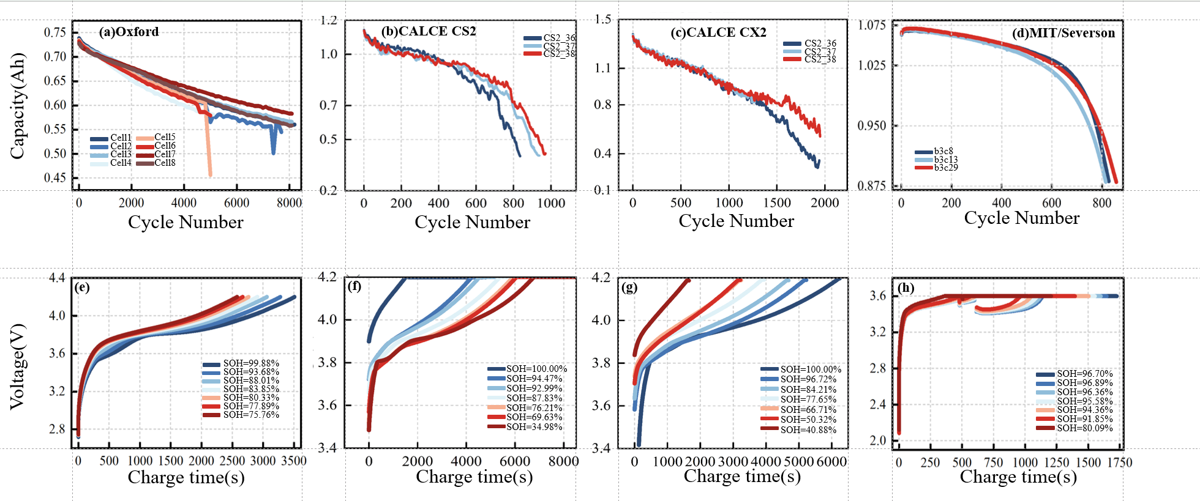
Fig. 2. Capacity degradation and charge-voltage curves of the four battery datasets.

（1）Oxford数据集
Oxford 数据集由牛津大学电池智能实验室提供，包含 8 节 Kokam SLPB533459H4 锂离子软包电池的老化数据，每节电池的标称容量为 0.74 Ah[28]。该类电池的正极材料为镍钴酸锂（NCO）和钴酸锂（LCO）的混合物，负极材料为石墨[60]。老化实验在 40 ℃ 的恒温环境下进行。电池采用恒流–恒压方式充电至 4.2 V，随后按照源自城市 ARTEMIS 工况的动态电流曲线进行放电，直至电压降至 2.7 V[28,61]。本文选取 Cell1–Cell8 共 8 节电池的循环老化记录进行实验。

（2）CALCE数据集
CALCE 数据集由马里兰大学先进生命周期工程中心提供，包括 CS2 和 CX2 两组方形锂离子电池的老化数据[18,61]。两组电池均采用钴酸锂（LCO）作为正极材料，其中 CS2 电池的标称容量为 1.1 Ah，CX2 电池的标称容量为 1.35 Ah。老化实验均在室温条件下开展，电池采用恒流–恒压方式充电至 4.2 V。CS2 和 CX2 均以 1C 恒流放电至 2.7 V。本文选取 CS2_36–CS2_38 和 CX2_36–CX2_38 共 6 节电池的循环老化记录进行实验。

（3）MIT/Severson数据集
MIT/Severson 数据集由麻省理工学院、斯坦福大学和丰田研究院联合发布[62]。该数据集采用 A123 APR18650M1A 型 18650 圆柱形锂离子电池，每节电池的标称容量约为 1.1 Ah，正极材料为磷酸铁锂（LFP），负极材料为石墨。老化实验在 30 ℃ 的恒温环境下开展。本文选取 b3c8、b3c13 和 b3c29 三节电池进行实验。三节电池均采用两步快速充电策略，其中 b3c8 采用 5.3C（54% SOC）–4C 策略，b3c13 和 b3c29 采用 5.6C（36% SOC）–4.3C 策略。达到 80% SOC 后，电池以 1C 恒流充电至 3.6 V，随后转入恒压充电。放电过程采用 4C 恒流方式，截止电压为 2.0 V。

特征工程
本节首先从充放电数据中构建多源候选健康指标池，随后介绍所提出的组级健康指标选择算法。该算法依据特征开发电池的相关性结果，利用 MS-CCCT 标定 CCCT 电压窗口，并通过 PCC/SCC 双阈值准入与冗余剔除确定各数据集的模型输入。

健康指标提取
本文从充电时间、增量容量、温度微分及局部充放电区间等特征类型[52,63–65]出发，由充放电数据构建包含 15 项健康指标的候选池。充电侧候选健康指标包括由充电电压–时间（CVT）、增量容量（IC）、微分温度–电压（DTV）和微分温度–容量（DTC）曲线提取的时长、幅值、特征位置和分布宽度，此外，提取窗口放电容量和充放电能量效率作为候选健康指标，各指标的分类与定义见Table 3。
充电电压–时间曲线记录恒流充电阶段端电压随时间的变化，可由电压与时间采样直接获得。随着循环推进，CVT 曲线在时间轴上的位置逐渐变化（Fig. 3(b)），说明同一电压区间内的充电时长包含与容量衰减相关的信息，因此可从中提取恒流充电时间作为候选健康指标[63,64]。据此定义 CCCT：
$$CCCT(V_{l},V_{h})=t(V_{h})−t(V_{l}),$$
其中，$t(V_{l})$、$t(V_{h})$ 分别表示充电电压达到窗口上下边界的时刻。CCCT 的电压窗口由 MS-CCCT 进行标定，标定后得到的窗口充电时间记为 HI1。
除充电时序特征外，容量随电压的变化同样蕴含退化信息。增量容量（IC）曲线是解析电池电化学退化的经典分析手段。该方法对容量关于电压求导，将平缓的充电电压平台转化为辨识度更高的特征峰，其位置与形状随老化发生变化[50,64]。IC 的具体表达式为：
$$IC=\frac{dQ}{dV}≈\frac{Q_{k+N}−Q_{k}}{V_{k+N}−V_{k}},$$
其中，$V_{k}$、$Q_{k}$ 为第 $k$ 个采样点的端电压和充电容量，$N$ 为两个采样点之间的间隔。不同循环下 IC 曲线的峰值、特征位置和分布宽度随老化发生变化（Fig. 3(a)），本文分别提取峰值、峰值对应电压和半峰宽，并将其定义为 HI2、HI3 和 HI4。
温度是反映电池内部状态的另一重要维度。恒流充电过程中，电池表面温度变化通常较为缓慢，老化带来的微小热响应差异难以通过原始温度曲线直接识别。微分温度–电压（DTV）曲线由 Wu 等人[65]提出，通过计算充电过程中电池表面温度相对电压的变化率，将热响应映射至电压域，并形成随老化变化的峰谷特征曲线[64,65]。其定义如下：
$$DTV=\frac{dT}{dV}≈\frac{T_{k+N}−T_{k}}{V_{k+N}−V_{k}},$$
其中，$V_{k}$、$T_{k}$ 为第 $k$ 个采样点的端电压和电池表面温度，$N$ 为两个采样点之间的间隔。为减小差分噪声的影响，对所得 DTV 曲线采用窗口大小为 200 个采样点的移动平均进行平滑处理[64]。
不同循环下 DTV 曲线的峰谷幅值与特征位置呈现相应变化（Fig. 3(c)）。本文从中提取峰值（HI5）、峰值对应电压（HI6）、谷值（HI7）、谷值对应电压（HI8）和峰谷差（HI9），分别描述热响应的幅值、特征位置及波动范围[64]。
与 DTV 在电压域刻画热响应不同，DTC 在充电容量域刻画热响应。DTC 以充电容量为自变量，描述温度变化率随容量的演化，其定义如下[64]：
$$DTC=\frac{dT}{dQ}≈\frac{T_{k+N}−T_{k}}{Q_{k+N}−Q_{k}},$$
其中，$T_{k}$、$Q_{k}$ 为第 $k$ 个采样点的电池表面温度和充电容量，$N$ 为两个采样点之间的间隔。对所得 DTC 曲线同样采用窗口大小为 200 个采样点的移动平均进行平滑处理[64]。Fig. 3(d)所示 DTC 曲线同样表现出随循环变化的峰值、特征位置和分布宽度，本文据此提取峰值、峰值对应容量和半峰宽，并将其定义为 HI10、HI11 和 HI12。
窗口放电容量由指定电压区间内的放电电流累计积分得到，其定义如下：
Qdch(Vh,Vl)=13600{t: Vl≤Vdch(t)≤Vh}​Idch(t) dt,
其中，$V_{dch}(t)$ 和 $I_{dch}(t)$ 分别为放电电压和电流，积分范围为电压位于 $[V_{l},V_{h}]$ 内的放电时间片段。时间以 s 为单位，$Q_{dch}$ 的单位为 Ah。本文进一步构造两个窗口放电容量候选指标，分别计算端电压由 3.80 V 降至 3.40 V 以及由 3.20 V 降至 3.00 V 过程中释放的电荷量，并记为 HI13 和 HI14[31,52]。
能量效率反映电池在充放电过程中的能量转换特性，定义为单次循环放电能量与充电能量之比[66]：
$$η=\frac{E_{dch}}{E_{ch}}=\frac{\int_{0}^{t_{dch}}{V_{dch}}(t)\left|I_{dch}(t)\right| dt}{\int_{0}^{t_{ch}}{V_{ch}}(t)\left|I_{ch}(t)\right| dt},$$
其中，$V_{ch}(t)$、$|I_{ch}(t)|$、$t_{ch}$ 与 $V_{dch}(t)$、$|I_{dch}(t)|$、$t_{dch}$ 分别表示充电与放电阶段的端电压、电流幅值和持续时间，充电与放电均取完整循环过程。该能量效率记为 HI15（$η$）。

组级双相关 MS-CCCT
已有研究从局部充电电压区间提取时间特征[28]，也有研究通过区间搜索或逐级细化确定相应的特征提取窗口[31,51,63]。然而，不同电池体系的退化敏感电压区间存在差异，固定窗口可能遗漏与 SOH 密切相关的局部退化信息，从而影响健康指标的跨电池稳定性。对于每个数据集，采用两节电池组成特征开发集合 $B$，用于 CCCT 电压窗口标定和健康指标筛选，具体电池划分见第四章实验设置。本文采用 MS-CCCT 进行多尺度窗口搜索，在集合 $B$ 内各电池上评价候选窗口所提取的 CCCT 与 SOH 之间的相关性，并依据组级得分选择窗口。
为比较不同候选窗口的有效性，需要量化窗口特征与 SOH 之间的相关性。本文同时采用皮尔逊相关系数（PCC）和斯皮尔曼相关系数（SCC）作为评价依据：PCC 衡量线性相关强度，SCC 衡量单调相关强度，二者可分别反映线性退化趋势和单调非线性退化特征[25,53,55]。第 $i$ 个候选窗口在第 $j$ 个特征开发电池上的 PCC $γ_{i,j}$ 和 SCC $ρ_{i,j}$ 定义为
$$γ_{i,j}=\frac{\sum_{k=1}^{n_{j}}{(}f_{i,j,k}−{\overset{‾}{f}}_{i,j})(y_{j,k}−{\overset{‾}{y}}_{j})}{\sqrt{\sum_{k=1}^{n_{j}}{(}f_{i,j,k}−{\overset{‾}{f}}_{i,j})^{2}\sum_{k=1}^{n_{j}}{(}y_{j,k}−{\overset{‾}{y}}_{j})^{2}}},$$
$$ρ_{i,j}=\frac{\sum_{k=1}^{n_{j}}{\left(R(f_{i,j,k})−\overset{‾}{R}(f_{i,j})\right)}\left(R(y_{j,k})−\overset{‾}{R}(y_{j})\right)}{\sqrt{\sum_{k=1}^{n_{j}}{(}R(f_{i,j,k})−\overset{‾}{R}(f_{i,j}))^{2}\sum_{k=1}^{n_{j}}{(}R(y_{j,k})−\overset{‾}{R}(y_{j}))^{2}}},$$
式中，$f_{i,j,k}$ 表示第 $j$ 个特征开发电池上第 $i$ 个候选窗口在第 $k$ 个循环的特征值，$y_{j,k}$ 为对应循环的 SOH，$n_{j}$ 为第 $j$ 个特征开发电池的有效循环数。${\overset{‾}{f}}_{i,j}$ 与 ${\overset{‾}{y}}_{j}$ 分别表示该电池上特征值与 SOH 的均值。$R(⋅)$ 表示取秩操作，$\overset{‾}{R}(⋅)$ 为对应秩序列的均值。$|γ_{i,j}|$ 越接近 1，说明线性关联越强；$|ρ_{i,j}|$ 越接近 1，说明单调关联越强。
为评价候选窗口在特征开发电池集合中的共同适用性，将第 $i$ 个候选窗口的最小绝对 PCC 和最小绝对 SCC 分别记为 $mPCC_{i}=\min_{j∈B}|γ_{i,j}|$ 和 $mSCC_{i}=\min_{j∈B}|ρ_{i,j}|$，并以二者中的较小值定义组级稳健得分：
$$S_{i}=\min_{j∈B}\left\{min\left(|γ_{i,j}|, |ρ_{i,j}|\right)\right\}.$$
该得分由候选窗口在全部特征开发电池上的最低相关性决定。只有当窗口特征在各特征开发电池上均与 SOH 保持较强的线性和单调关联时，才能获得较高的 $S_{i}$。
MS-CCCT 采用由粗到细的三阶段搜索[31]，各阶段均以 $S_{i}$ 评价候选窗口。Oxford、CS2 和 CX2 的初始搜索范围为 3.50—4.20 V，MIT/Severson 为 2.120—3.550 V。
R1 阶段以 0.40 V 窗宽和 0.20 V 步长进行粗定位，选取得分最高的窗口作为下一阶段的搜索区域。R2 阶段在该区域内以 0.20 V 窗宽和 0.05 V 步长搜索，确定正式窗口。R3 阶段在 R2 选中的窗口内，以 0.10 V 窗宽和 0.05 V 步长进一步搜索；若最高得分超过 R2 窗口，则采用该更窄窗口，否则保留 R2 窗口。按照这一搜索过程，四个数据集分别获得不同的 CCCT 窗口（Table 4），说明退化敏感区间随数据集而变化，需要根据特征开发电池进行标定；各窗口的组级稳健得分均超过 0.98，表明相应 CCCT 在全部特征开发电池上均与 SOH 保持较强的线性和单调关联。

健康指标筛选
在 MS-CCCT 确定 HI1 的 CCCT 电压窗口后，进一步对候选健康指标执行统一的准入与冗余剔除。本文继续采用前述 PCC 和 SCC，分别评价候选健康指标与 SOH 之间的线性和单调关联，并考察候选指标之间的相关关系。上述相关系数均在每节特征开发电池上分别计算。
以 Oxford 数据集为例，Fig. 4给出了 Cell1 和 Cell2 上 SOH 与 15 项候选健康指标以及候选指标之间的 PCC 和 SCC，其中矩阵下三角列出带符号的相关系数，上三角以圆圈大小和颜色深浅表示相关系数的绝对值。同一候选指标在两节电池上的相关强度并不完全一致：HI5（DTV 峰值）在 Cell1 上的 $|PCC|$ 和 $|SCC|$ 分别为 0.949 和 0.966，在 Cell2 上则降至 0.898 和 0.902，而 HI1 在两节电池上均保持较高相关性；同时，部分候选指标之间也具有较强的 PCC 和 SCC。前一现象说明单节电池上的高相关性未必能够延续至同组其他电池，后一现象则表明候选池中存在高度相关的信息，因而健康指标筛选需要同时考察跨电池相关性与指标间冗余。
为此，指标筛选分为候选准入和冗余剔除两个阶段：在候选准入阶段，分别以 $θ_{mono}$ 和 $θ_{lin}$ 约束候选指标在全部特征开发电池上的最小绝对 SCC 和最小绝对 PCC，只有同时满足两项条件的指标才能进入候选集合，并按照 $R_{i}=max(mPCC_{i},mSCC_{i})$ 确定考察顺序；在冗余剔除阶段，依次计算候选指标与已入选指标之间的组平均绝对 PCC 和 SCC，当两项相关系数均达到 $θ_{co}$ 时，将该候选指标判定为冗余。三个阈值在模型开发阶段预先设定，并在四个数据集的筛选过程中保持不变，筛选流程见Algorithm 1。
按照Algorithm 1，Oxford 和 CS2 最终保留充电侧候选指标，其中二者均入选 HI1，CS2 进一步入选 HI2；CX2 入选窗口放电容量 HI13，MIT/Severson 入选窗口放电容量 HI14 和能量效率 HI15（Table 5）。其中，CX2 的 HI13 在两节特征开发电池上的绝对 PCC 和绝对 SCC 均超过 0.99；CS2 的 HI2 绝对 PCC 相对较低，约为 0.938–0.940，但绝对 SCC 均高于 0.988，仍满足候选准入要求。为考察这些指标在特征开发电池之外的稳定性，在保持其定义和参数不变的条件下，进一步计算各指标在独立评价电池上的 PCC 和 SCC（Table 6）。Oxford Cell3–Cell8 上 HI1 的 $|γ|$ 和 $|ρ|$ 均高于 0.997，其余三个数据集独立评价电池上的最低 $|γ|$ 和 $|ρ|$ 分别为 0.932937 和 0.974359，表明最终入选指标在各自数据集的未见电池上仍保持较强的线性和单调关联。
除跨电池稳定性外，所选指标相对于已有健康指标的相关水平也是评价其有效性的依据。以能够获得逐电池文献结果的 Oxford 数据集为例，将本文 HI1 与样本熵、DTV/IC 特征及充电电压曲线斜率进行比较（Table 7）。HI1 在 Cell3–Cell8 上的 $|PCC|$ 为 0.997874–0.999337，且均高于所列文献在相应电池上的已报道值。
Table 3. Definitions of the candidate HIs.
No. | Category | Health indicator | No. | Category | Health indicator
HI1 | CVT | MS-CCCT 标定电压区间内的恒流充电时间 | HI9 | DTV | 微分温度–电压曲线的峰谷差
HI2 | IC | 增量容量曲线的峰值 | HI10 | DTC | 微分温度–容量曲线的峰值
HI3 | IC | 增量容量峰值对应的电压 | HI11 | DTC | 微分温度–容量曲线峰值对应的容量
HI4 | IC | 增量容量特征峰的半峰宽 | HI12 | DTC | 微分温度–容量特征峰的半峰宽
HI5 | DTV | 微分温度–电压曲线的峰值 | HI13 | 窗口放电容量 | 电压范围 3.80–3.40 V 内的放电容量
HI6 | DTV | 微分温度–电压曲线峰值对应的电压 | HI14 | 窗口放电容量 | 电压范围 3.20–3.00 V 内的放电容量
HI7 | DTV | 微分温度–电压曲线的谷值 | HI15 | 能量效率 | 单次循环放电能量与充电能量之比
HI8 | DTV | 微分温度–电压曲线谷值对应的电压
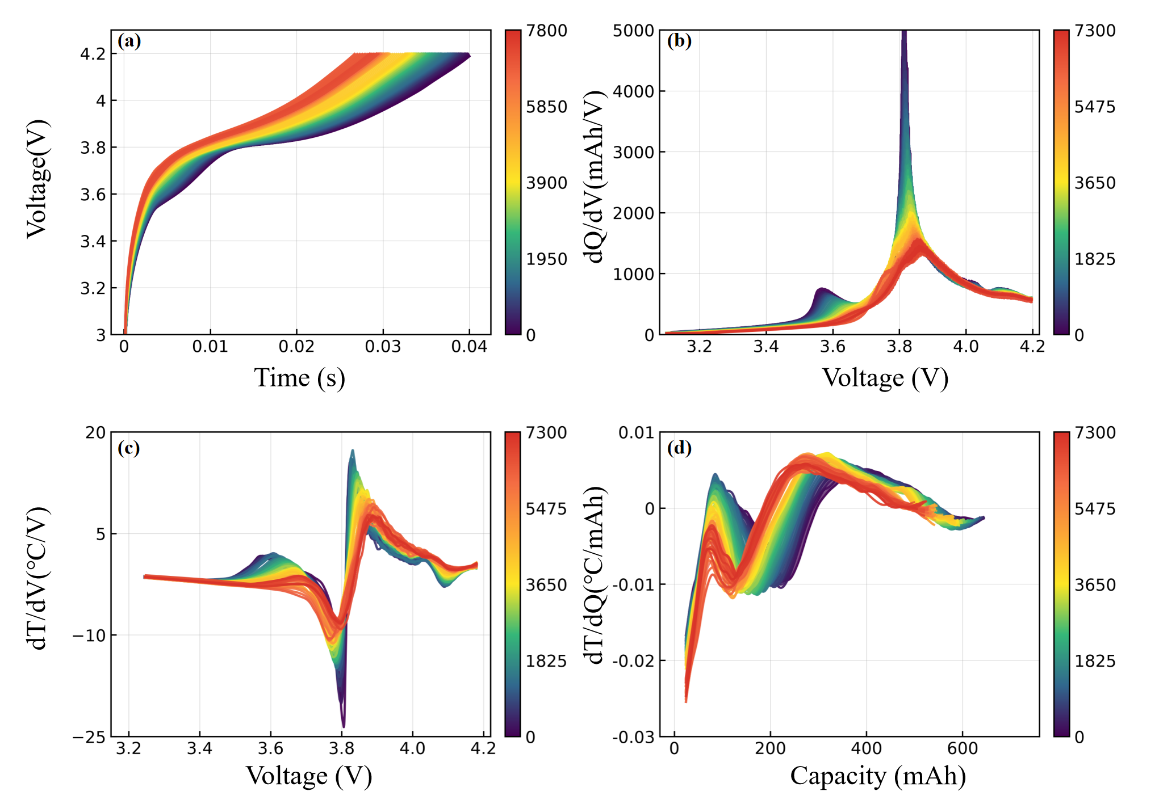
Fig. 3. Charge-side characteristic curves used for HI construction.
Table 4. Calibration results of the MS-CCCT window.
Dataset | MS-CCCT window (V) | mPCC | mSCC | S_i
Oxford | 3.55–3.75 | 0.997322 | 0.994447 | 0.994447
CS2 | 3.80–4.00 | 0.990286 | 0.980124 | 0.980124
CX2 | 3.85–4.05 | 0.985921 | 0.990832 | 0.985921
MIT/Severson | 2.970–3.170 | 0.995272 | 0.994419 | 0.994419
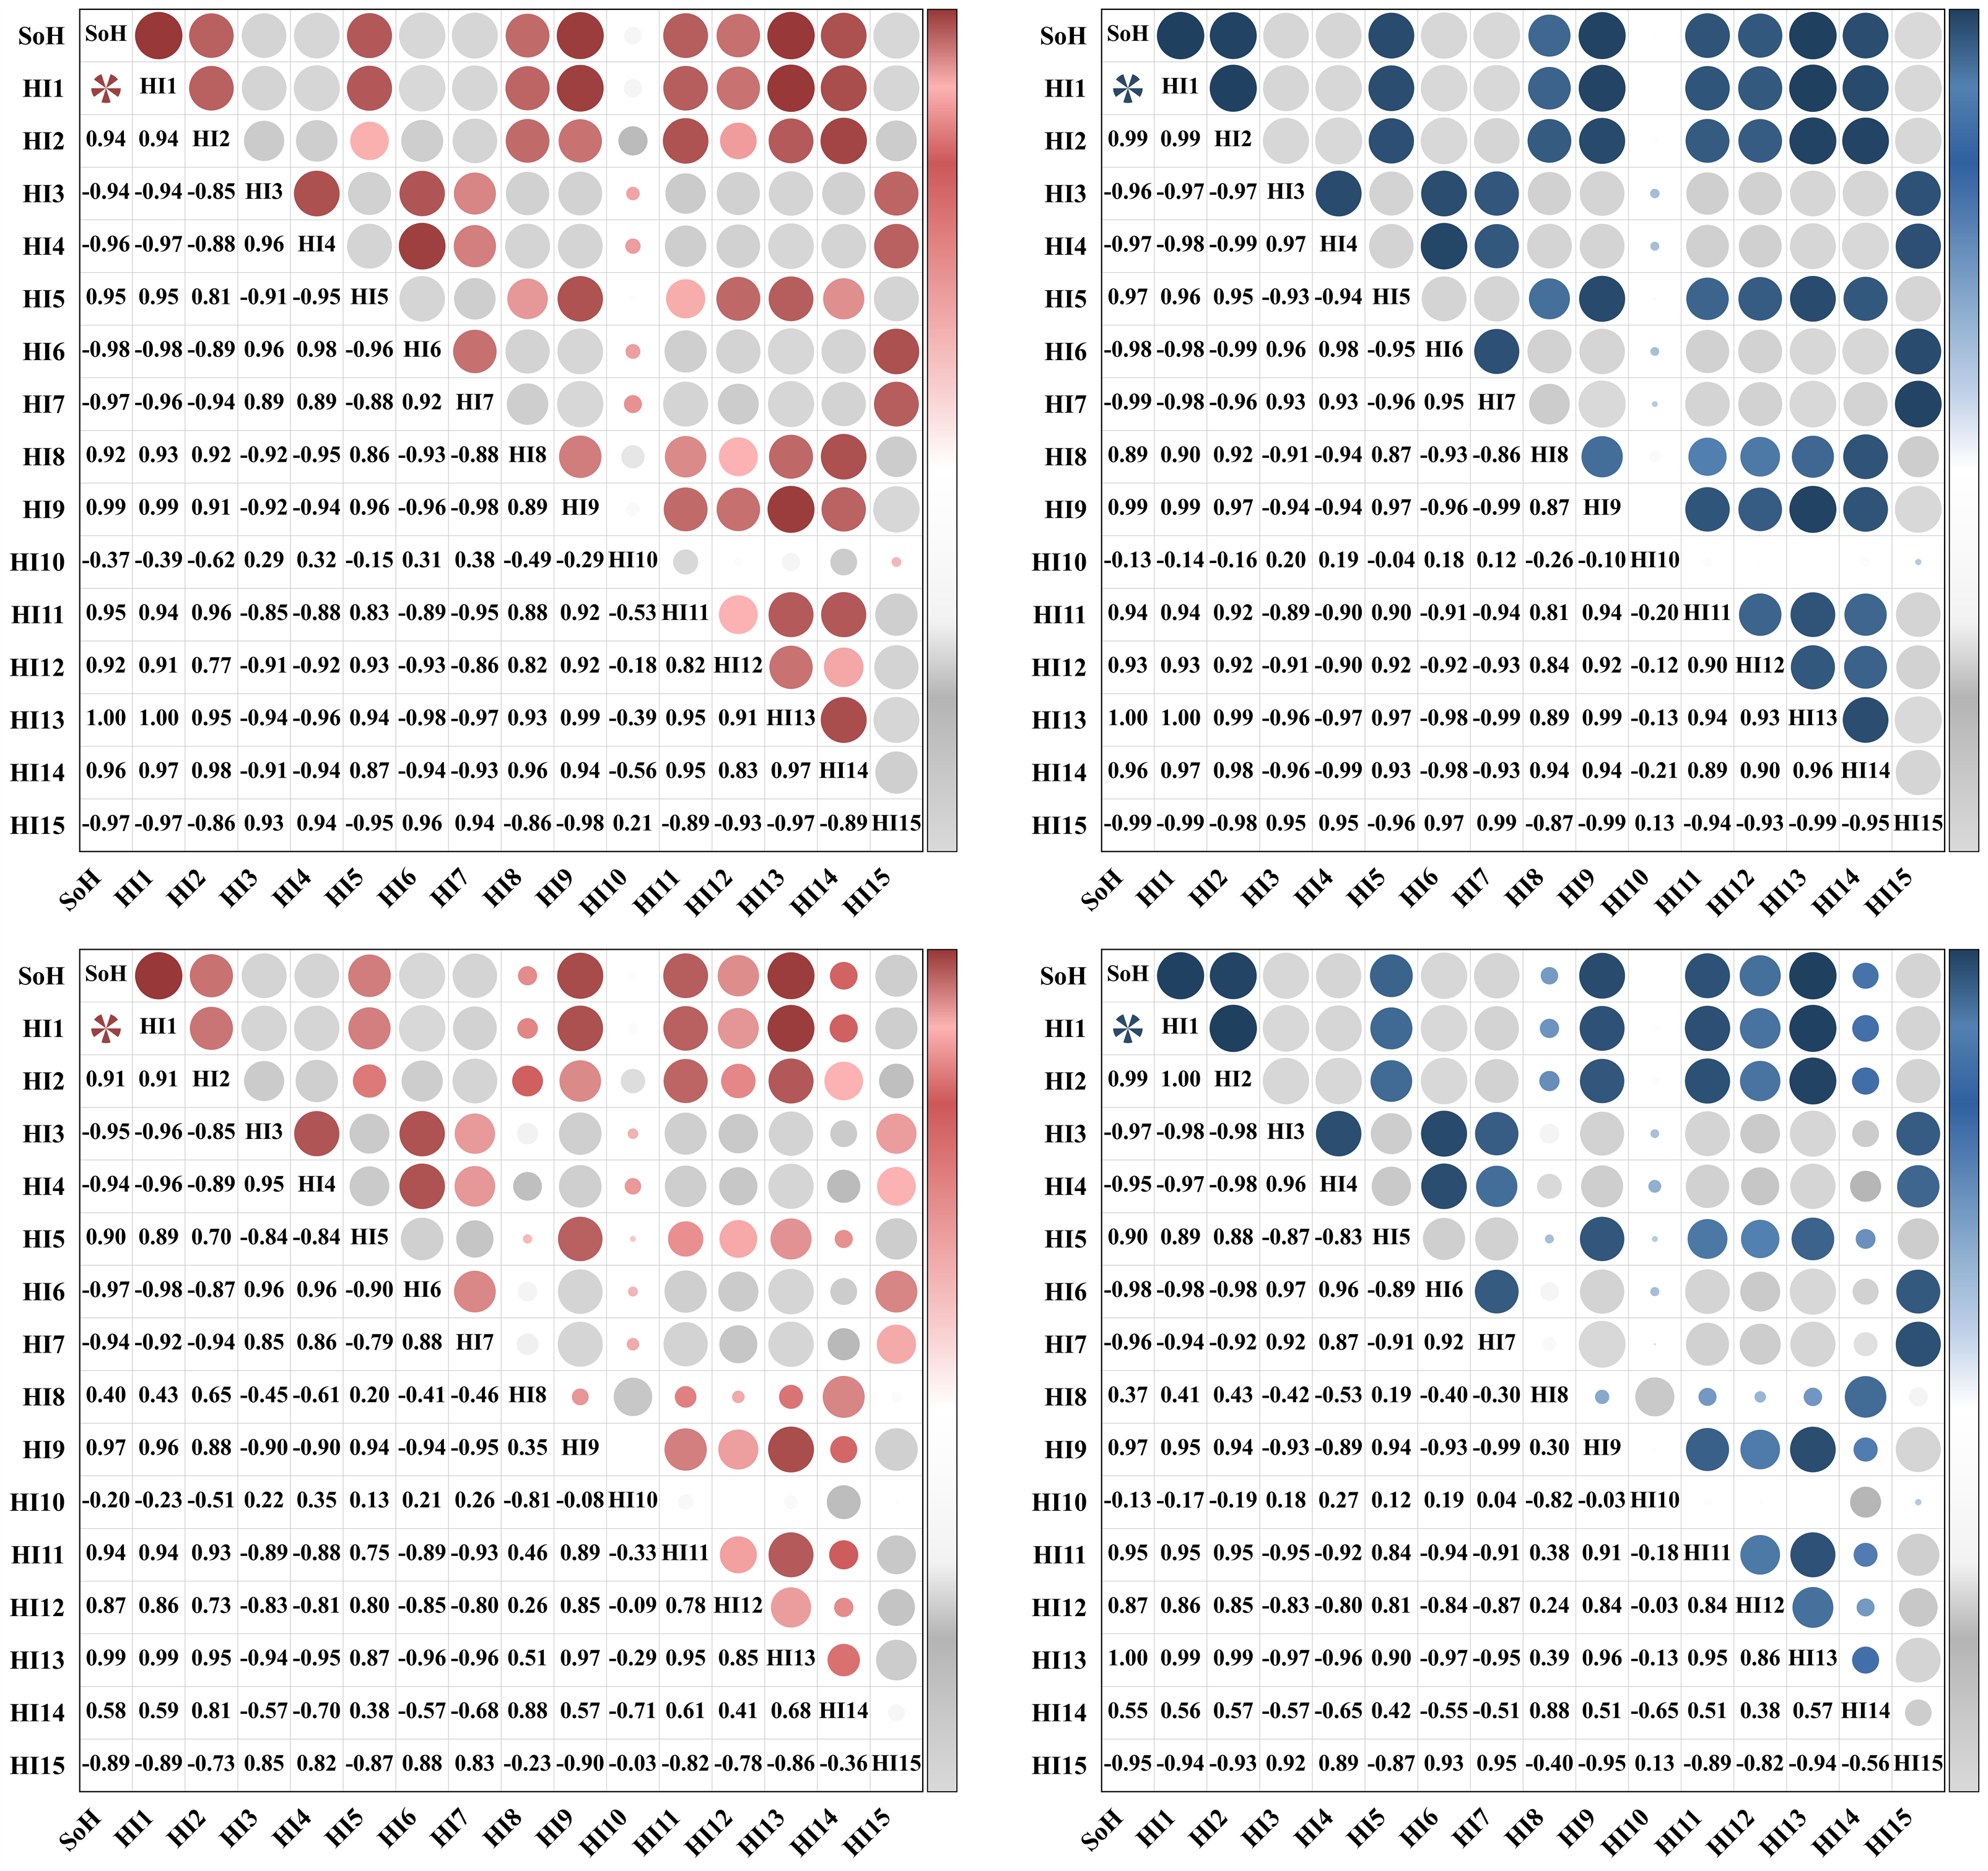
Fig. 4. Correlation matrix of candidate HIs on the Oxford dataset.
Algorithm 1. Screening procedure for candidate health indicators
行号 | 内容
输入 | 候选健康指标集合 F；特征开发电池集合 B；各候选指标在特征开发电池上的特征序列及对应SOH序列；阈值 _mono=0.96、_lin=0.92、_co=0.95
输出 | 最终入选健康指标集合 S
1 | 初始化候选集合 C=，最终入选集合 S=
2 | For 每个候选指标 f_i∈F do
3 | 计算组内最小单调相关性：mSCC_i=_j|ρ_i,j|
4 | 计算组内最小线性相关性：mPCC_i=_j|γ_i,j|
5 | If mSCC_i≥_mono 且 mPCC_i≥_lin then
6 | 将 f_i 加入候选集合 C
7 | End If
8 | End For
9 | 按 R_i=(mPCC_i,mSCC_i) 对 C 降序排序
10 | For 排序后的每个候选指标 f_i∈C do
11 | 计算 f_i 与每个已入选指标 f_s∈S 的组平均绝对 PCC 和 SCC，分别记为 _PCC(i,s) 和 _SCC(i,s)
12 | If 存在 f_s∈S 使 _PCC(i,s)≥_co 且 _SCC(i,s)≥_co then
13 | 判定 f_i 为冗余指标并跳过
14 | Else
15 | 将 f_i 加入最终入选集合 S
16 | End If
17 | End For
18 | Return S
Table 5. Selected HIs and their correlations.
Dataset | Selected HI | Feature-development cell | |γ| | |ρ|
Oxford | HI1 | Cell1 | 0.998759 | 0.998710
 |  | Cell2 | 0.997322 | 0.994447
CS2 | HI1 | CS2_36 | 0.990838 | 0.986319
 |  | CS2_37 | 0.990286 | 0.980124
 | HI2 | CS2_36 | 0.940029 | 0.989905
 |  | CS2_37 | 0.938326 | 0.988319
CX2 | HI13 | CX2_36 | 0.999080 | 0.998532
 |  | CX2_37 | 0.997987 | 0.996442
MIT/Severson | HI14 | b3c8 | 0.972972 | 0.995614
 |  | b3c13 | 0.970917 | 0.997651
 | HI15 | b3c8 | 0.979188 | 0.988926
 |  | b3c13 | 0.994096 | 0.995717
Table 6. Correlations of selected HIs on independent cells.
Cell | Selected HI | |γ| | |ρ|
Cell3 | HI1 | 0.999052 | 0.999672
Cell4 | HI1 | 0.998933 | 0.999884
Cell5 | HI1 | 0.997874 | 1.000000
Cell6 | HI1 | 0.998257 | 0.999877
Cell7 | HI1 | 0.999337 | 0.999606
Cell8 | HI1 | 0.999259 | 0.999699
CS2_38 | HI1 | 0.986076 | 0.974359
CS2_38 | HI2 | 0.932937 | 0.986793
CX2_38 | HI13 | 0.999576 | 0.999062
b3c29 | HI14 | 0.973516 | 0.996569
b3c29 | HI15 | 0.990303 | 0.992179
Table 7. Absolute PCC comparison on the Oxford dataset.
Cell | HI | Sample entropy  [67] | PP_DTV  [68] | P_IC  [68] | DTV peak position  FV_6[69] | Slope of charging  voltage curve[70]
Cell3 | 0.999052 | 0.9876 | 0.9393 | 0.9729 | 0.964 | 0.9980
Cell4 | 0.998933 | 0.9885 | 0.9102 | 0.9817 | 0.972 | —
Cell5 | 0.997874 | 0.9133 | 0.9574 | 0.9034 | — | —
Cell6 | 0.998257 | 0.9848 | 0.9299 | 0.9788 | — | —
Cell7 | 0.999337 | 0.9896 | 0.9676 | 0.9748 | 0.983 | 0.9982
Cell8 | 0.999259 | 0.9908 | 0.9654 | 0.9713 | 0.981 | 0.9979
注：“—”表示原文未报告相应电池的相关系数。

所提出的MS-AgentNet模型
本章介绍MS-AgentNet的总体架构，并阐述所设计的包含DSConv-S和DSConv-L在内的多尺度深度可分离卷积模块；在此基础上，详细说明所提出的轻量级局部—全局融合注意力（Slim Local-Global Fusion Attention，SLFA）模块。

MS-AgentNet总体架构与数据流
针对现有SOH估计模型在估计精度与计算效率之间难以兼顾的问题，本文提出一种轻量级多尺度智能体网络（Multi-Scale Agent Network，MS-AgentNet）。该模型采用小核与大核深度可分离卷积提取不同时间尺度的退化特征，并结合ReLU²智能体注意力（ReLU² Agent Attention，RAA）进行跨位置全局信息交互。其中，“MS”表示由小核DSConv-S与大核DSConv-L构成的多尺度卷积设计。
MS-AgentNet的整体架构如图3-1所示。健康指标（Health Indicators，HIs）序列经滑动窗口分割后，首先通过线性嵌入层映射至$d$维特征空间；随后，嵌入特征进入MS-AgentNet Block，并在Block内依次完成局部—全局特征融合、长尺度特征细化与非线性映射。最后，模型对输出特征进行层归一化、展平和线性读出，得到SOH估计值。
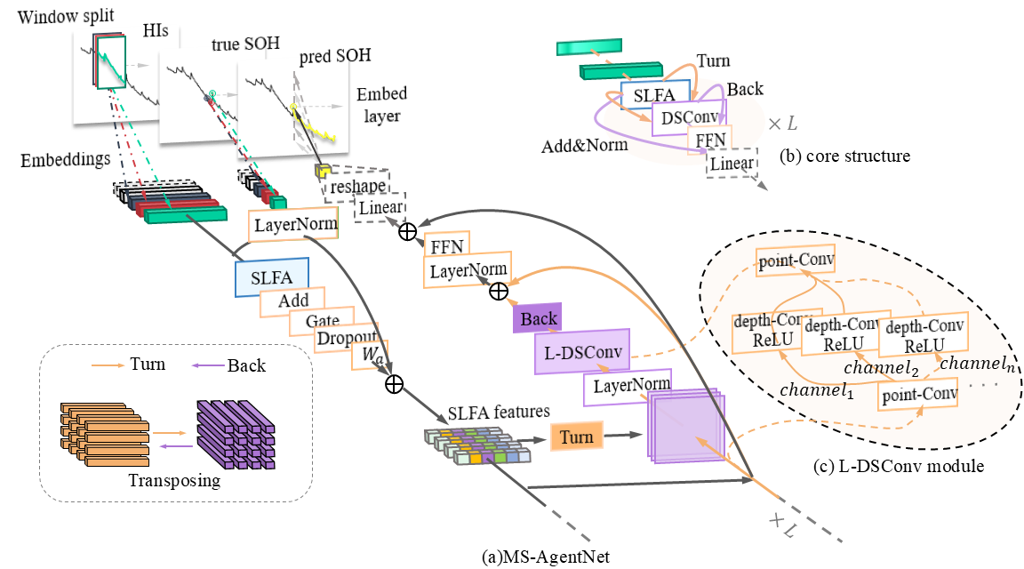
Fig. 5. Framework of MS-AgentNet. (a) Overall architecture of MS-AgentNet; (b) core structure of an MS-AgentNet Block; (c) DSConv-L module.
训练过程中，每个输入窗口以窗口后紧邻循环的真实SOH值作为监督标签。
从数学角度看，设第$l$个MS-AgentNet Block的输入为$X_{l}∈R^{B×N×d}$，其中$B$为批量大小，$N$为输入序列长度，$d$为嵌入维度。其内部特征变换可表示为以下过程：
步骤1：局部—全局融合。输入特征先由SLFA模块完成小核局部增强和智能体全局交互：
$$X_{l}^{′}=SLFA(X_{l}). (3−1)$$
步骤2：长尺度特征细化。为提取较长时间尺度的退化特征，中间特征$X_{l}^{′}$先经层归一化，再通过DSConv-L模块，所得特征经可学习系数$W_{l}$缩放后，以残差形式与$X_{l}^{′}$相加：
$$X_{l}^{″}=X_{l}^{′}+W_{l}DSConv−L\left(LN(X_{l}^{′})\right). (3−2)$$
步骤3：非线性映射。细化后的特征$X_{l}^{″}$经层归一化后输入FFN，并通过残差连接得到输出$Y_{l}$：
$$Y_{l}=X_{l}^{″}+FFN\left({LN}_{0}(X_{l}^{″})\right). (3−3)$$
并令该Block的输出为$X_{l+1}=Y_{l}$。其中，$SLFA(⋅)$、$DSConv−L(⋅)$和$FFN(⋅)$分别表示轻量级局部—全局融合注意力模块、大核深度可分离卷积模块和前馈神经网络；$W_{l}$为可学习缩放系数，$LN(⋅)$表示层归一化，${LN}_{0}(⋅)$表示不含可学习仿射参数的层归一化。

所设计的多尺度深度可分离卷积模块
本节首先介绍DSConv的基本结构，并将其与标准卷积进行计算量比较；随后说明DSConv-S和DSConv-L的结构配置及其多尺度特性。
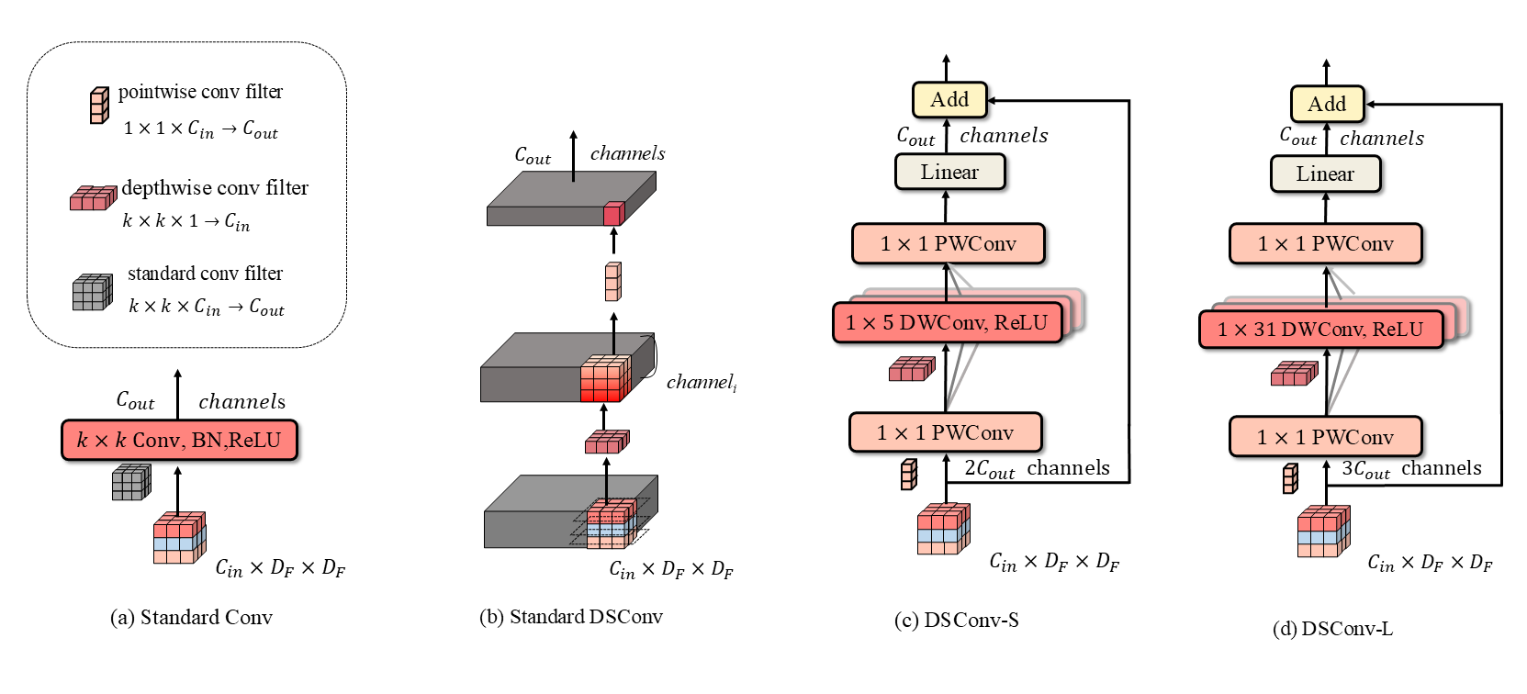
Fig. 6. The fundamental structures of convolutional modules: (a) standard convolution; (b) standard depthwise separable convolution; (c) DSConv-S module; and (d) DSConv-L module.

DSConv基本结构与计算量比较
卷积运算通过滑动卷积核提取时间序列中的局部信息[71]。标准卷积在所有输入通道上进行运算，每个卷积核生成一个输出特征图，对应一个输出通道。随着输入通道数、输出通道数和卷积核尺寸增加，其参数量与计算开销迅速累积，显著推高计算负载并延长训练时间。在小样本电池数据集上，较大的参数量还可能增加模型的过拟合风险。其计算成本可表示为：
$$C_{Conv}=k×k×C_{in}×C_{out}×D_{F}×D_{F}. (3−4)$$
其中，$k$、$C_{in}$、$C_{out}$和$D_{F}$分别表示卷积核大小、输入通道数、输出通道数和特征图尺寸。
与标准卷积不同，深度可分离卷积（DSConv）将卷积运算分解为深度卷积和逐点卷积两个阶段[71]。其中，深度卷积为每个输入通道单独配置卷积核，在通道内完成局部特征提取；随后，$1×1$逐点卷积融合不同通道的特征，并将通道数调整为$C_{out}$。通过分离通道内特征提取与通道间特征融合，DSConv减少了标准卷积中的密集跨通道运算。其计算成本可表示为：
$$C_{DSConv}=k×k×C_{in}×D_{F}×D_{F}+C_{in}×C_{out}×D_{F}×D_{F}. (3−5)$$
进一步比较两类卷积的计算量，可得二者之比为：
$$\begin{aligned}\frac{C_{DSConv}}{C_{Conv}}&=\frac{k×k×C_{in}×D_{F}×D_{F}+C_{in}×C_{out}×D_{F}×D_{F}}{k×k×C_{in}×C_{out}×D_{F}×D_{F}} \\ &=\frac{1}{C_{out}}+\frac{1}{k^{2}}.\end{aligned} (3−6)$$
由式（3-6）可知，在输入、输出通道配置一致的情况下，DSConv的计算成本低于标准卷积，为后续小核与大核卷积模块的构建提供了基础。

DSConv-S：双重作用的局部增强
小核DSConv-S采用紧凑的$1×5$深度卷积，并嵌入SLFA模块、位于RAA全局交互之前，以实现输入增强与局部分支保留两项作用：
1. 输入增强。 DSConv-S提取输入特征中的局部邻域信息，形成局部增强表示$X_{S}$。RAA随后基于$X_{S}$构造查询、键和值，并通过智能体聚合与广播完成跨位置交互。这一前置卷积为RAA引入局部性偏置，增强其在跨位置上下文聚合过程中对局部变化的表征。
2. 局部分支保留。 在SLFA中，$X_{S}$同时传递至RAA分支和局部分支。局部分支对$X_{S}$进行层归一化后传递至融合端，并与RAA分支建立的跨位置上下文进行融合，形成局部特征与全局信息的互补表示。
DSConv-S采用两倍通道扩展。输入首先经转置使特征维度对应卷积通道维度，再通过第一层$1×1$逐点卷积完成通道扩展。随后，$1×5$深度卷积在各通道内提取短邻域特征，并经ReLU激活；第二层$1×1$逐点卷积进一步融合通道信息并恢复输出维度。最后，输出经逆转置后与输入通过残差连接融合。上述过程表示为：
$$X_{S}=X+T^{−1}[{PW}_{↓}(ReLU({DW}_{5}({PW}_{↑}(T(X))))))]. (3−7)$$
其中，${PW}_{↑}$和${PW}_{↓}$分别表示通道扩展和通道恢复的逐点卷积，${DW}_{5}$表示尺寸为$1×5$的深度卷积，$T(⋅)$与$T^{−1}(⋅)$分别表示转置和逆转置操作。为便于后文表述，将上述过程简记为
$$X_{S}=DSConv−S(X).$$
计算分析。 在两倍通道扩展条件下，DSConv-S的计算成本主要来自两层$1×1$逐点卷积和一层$1×5$深度卷积，可表示为：
$$C_{in}×2C_{out}×D_{F}×D_{F}+1×5×2C_{out}×D_{F}×D_{F}+2C_{out}×C_{out}×D_{F}×D_{F},$$
其中，$2C_{out}$和$D_{F}×D_{F}$分别表示扩展后的通道数和特征图尺寸。

DSConv-L：后融合长尺度细化
DSConv-L置于SLFA之后，利用大核卷积从融合后的特征中提取较长时间尺度的退化信息。
DSConv-L同样按照“通道扩展—卷积特征提取—通道恢复”的顺序组织，并采用三倍通道扩展和$1×31$深度卷积。其计算过程表示为：
$$DSConv−L(X)=T^{−1}[{PW}_{L,out}(ReLU({DW}_{31}({PW}_{L,↑}(T(X))))))]. (3−8)$$
其中，${PW}_{L,↑}$和${PW}_{L,out}$分别表示通道扩展和通道恢复的逐点卷积，${DW}_{31}$表示尺寸为$1×31$的大核深度卷积。
计算分析。 在三倍通道扩展条件下，DSConv-L的计算成本可表示为：
$$C_{in}×3C_{out}×D_{F}×D_{F}+1×31×3C_{out}×D_{F}×D_{F}+3C_{out}×C_{out}×D_{F}×D_{F},$$
其中，$3C_{out}$和$D_{F}×D_{F}$分别表示扩展后的通道数和特征图尺寸。

所提出的轻量级局部—全局融合注意力模块
本节给出多头自注意力的一般形式，简要比较Softmax注意力与线性注意力，并在此基础上介绍所提出的SLFA模块。该模块兼顾局部—全局特征建模与计算效率。
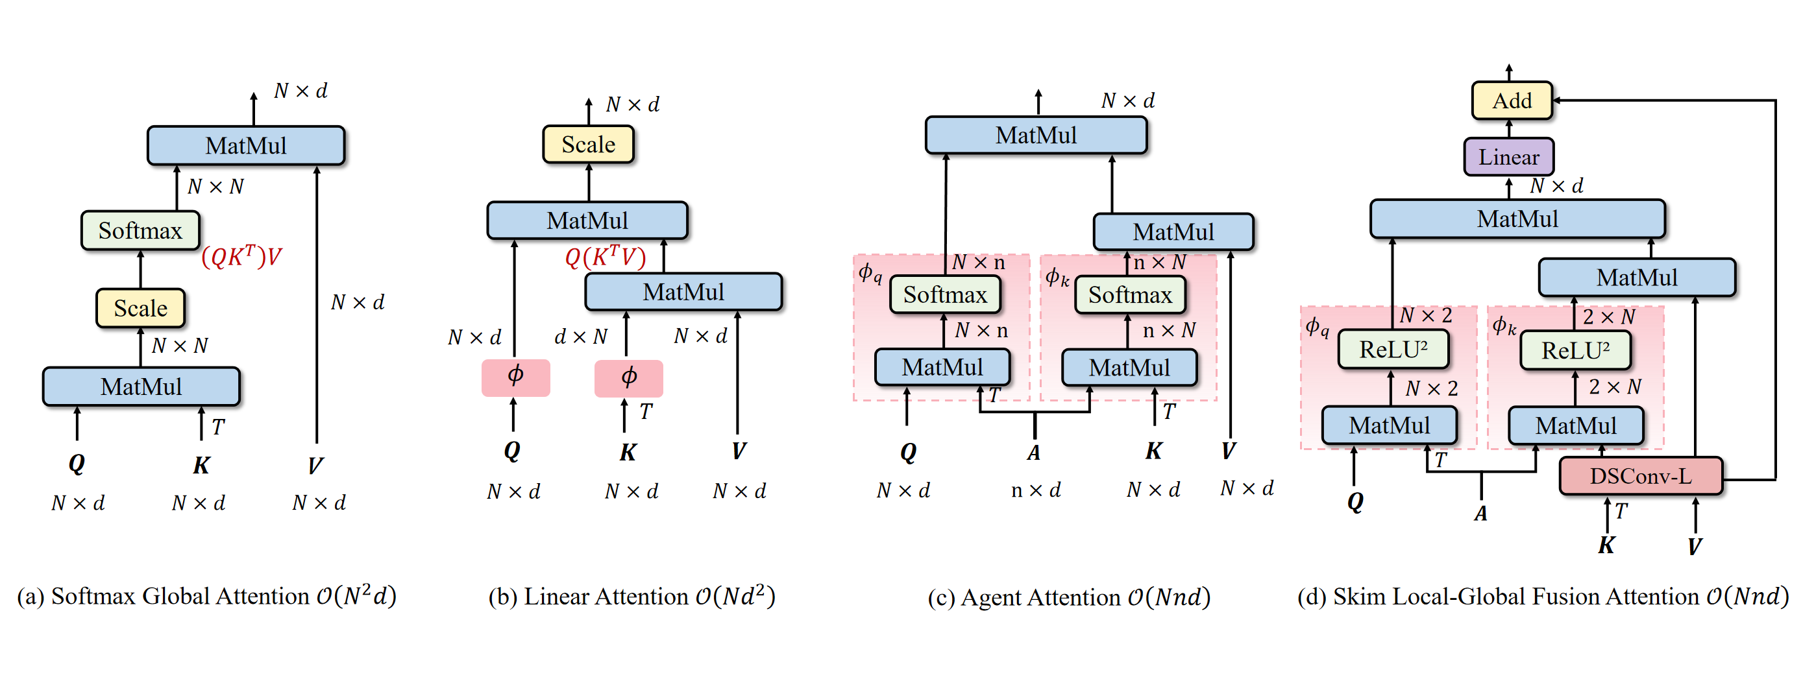
Fig. 7. 不同注意力机制的结构对比：（a）Softmax注意力；（b）线性注意力；（c）智能体注意力；（d）所提出的SLFA模块。

多头自注意力的一般形式
多头自注意力通过多个并行注意力头在不同表示子空间内计算特征之间的相关性[34]。设输入特征为$X∈R^{N×d}$，第$i$个注意力头的查询、键和值表示为：
$$Q_{i}=XW_{i}^{Q}, K_{i}=XW_{i}^{K}, V_{i}=XW_{i}^{V}. (3−9)$$
其中，$N$为序列长度，$d$为输入特征维度，$W_{i}^{Q},W_{i}^{K},W_{i}^{V}∈R^{d×d_{h}}$为可学习投影矩阵，$i=1,2,…,h$，$h$为注意力头数，$d_{h}=d/h$为单个注意力头的特征维度。
在采用非负相似度函数构造归一化注意力权重时，第$i$个注意力头在第$p$个位置的输出可表示为：
$$O_{i,p}=\frac{\sum_{j=1}^{N}{Sim}\left(Q_{i,p},K_{i,j}\right)V_{i,j}}{\sum_{j=1}^{N}{Sim}\left(Q_{i,p},K_{i,j}\right)}, p=1,2,…,N. (3−10)$$
其中，$Q_{i,p}$表示第$i$个注意力头中第$p$个位置的查询，$K_{i,j}$和$V_{i,j}$分别表示第$j$个位置的键和值，$Sim(⋅,⋅)$表示非负相似度函数[40]。
所有位置的输出共同构成第$i$个注意力头的输出矩阵$O_{i}∈R^{N×d_{h}}$，各注意力头的输出随后沿特征维度拼接。不同注意力机制的主要区别在于相似度函数及其计算顺序。

Softmax注意力与线性注意力
标准Softmax注意力通过查询与键的点积计算序列位置之间的相关性，并利用Softmax函数对相关性得分进行归一化[34]。第$i$个注意力头的输出可表示为：
$$O_{i}=Softmax\left(\frac{Q_{i}K_{i}^{T}}{\sqrt{d_{h}}}\right)V_{i}. (3−11)$$
Softmax中的指数映射与归一化使相关性较高的查询—键对获得更大的注意力权重[34]。然而，$Q_{i}K_{i}^{T}$需要计算所有查询与键之间的两两关系，并形成尺寸为$N×N$的注意力矩阵。因此，单个注意力头的计算复杂度为$O(N^{2}d_{h})$，相关性矩阵的存储复杂度为$O(N^{2})$；随着序列长度增加，其计算与存储开销会显著增大[34,39]。
针对Softmax注意力的二次计算开销，线性注意力利用核函数$ϕ(⋅)$映射查询和键，并借助矩阵乘法结合律重新组织计算顺序[40]。第$i$个注意力头的输出可写为：
$$O_{i}=\frac{ϕ(Q_{i})\left[ϕ(K_{i})^{T}V_{i}\right]}{ϕ(Q_{i})\left[ϕ(K_{i})^{T}1\right]}. (3−12)$$
其中，$ϕ(⋅)$表示非负特征映射，例如$ϕ(x)=ELU(x)+1$；$1$表示全1向量，用于计算对应的归一化项[40]。
通过优先计算$ϕ(K_{i})^{T}V_{i}$，线性注意力避免了完整$N×N$注意力矩阵的构造。当特征映射维度与$d_{h}$一致时，其计算复杂度为$O(Nd_{h}^{2})$；当$d_{h}$固定时，该复杂度关于序列长度$N$为线性[40]。
线性注意力以较低计算复杂度完成全局信息交互，但其计算过程未显式引入局部邻域特征[31,39,40,64]。因此，需要进一步协同建模跨位置交互与局部特征。

所提出的SLFA模块
为同时捕获局部邻域特征与跨位置交互，本文将DSConv-S与所构建的ReLU²智能体注意力（ReLU² Agent Attention，RAA）相结合，提出SLFA模块，其结构如图3-3（d）所示。该模块采用局部分支与RAA分支的融合形式：DSConv-S首先提取局部表示，RAA随后以该表示为输入完成跨位置特征交互，两个分支的输出经加法融合。
（1）ReLU²智能体注意力。
Agent Attention以少量智能体作为信息中介，将序列位置之间的全局交互分解为上下文聚合与信息广播两个阶段[46]：智能体首先从键和值中聚合序列上下文，各查询位置随后从智能体上下文中读取信息。
为降低查询、键和值生成过程中的参数开销，RAA采用可学习通道缩放调节不同特征通道的相对贡献，并将缩放后的特征划分至各注意力头：
$$Q_{i}={Split}_{i}(X⊙s_{q}), K_{i}={Split}_{i}(X⊙s_{k}), V_{i}={Split}_{i}(X⊙s_{v}). (3−13)$$
其中，$s_{q},s_{k},s_{v}∈R^{d}$为可学习通道缩放向量，$⊙$表示逐元素相乘，${Split}_{i}(⋅)$表示沿特征维度划分为$h$个$d_{h}$维子空间并取第$i$个子空间。
相较于标准查询、键和值线性投影约$3d^{2}$的参数量，三组通道缩放向量仅包含$3d$个参数，从而降低了查询、键和值生成过程中的参数开销。
RAA设置$n_{a}=2$个可学习智能体，以矩阵$A∈R^{n_{a}×d}$表示，其参数通过训练学习，并在不同输入样本间共享。
沿特征维度将全局智能体矩阵$A$划分为$h$个子空间，第$i$个注意力头对应的智能体表示为$A_{i}={Split}_{i}(A)∈R^{n_{a}×d_{h}}$。
在信息广播阶段，查询需要根据自身与两个智能体的匹配关系分配上下文权重。标准Agent Attention在聚合与广播阶段均采用Softmax归一化。当一行得分按共同正比例缩小时，正得分之间的相对比例虽然保持不变，权重却趋于均匀，使对应查询对两个智能体上下文的读取趋向等权混合。为在这种尺度变化下保留正相关匹配的区分，RAA在两个阶段采用ReLU²行归一化：
$${\left[R_{2}(Z)\right]}_{r,c}=\left\{\begin{matrix}\frac{ReLU(Z_{r,c})^{2}}{\sum_{j=1}^{M}{ReLU}(Z_{r,j})^{2}}, & \sum_{j=1}^{M}{ReLU}(Z_{r,j})^{2}>0, \\ \frac{1}{M}, & \sum_{j=1}^{M}{ReLU}(Z_{r,j})^{2}=0.\end{matrix}\right. (3−14)$$
其中，$M$表示每一行参与归一化的元素数量：在智能体聚合阶段，$M=N$；在信息广播阶段，$M=n_{a}$。ReLU截断非正相关性得分。对于含有正得分的行，共同正尺度的平方在分子与分母中相互抵消，因此整体得分按共同正比例变化时，权重分配保持不变。平方操作进一步增大较大与较小正得分的权重比，使归一化权重更加突出较高的正相关性得分。当某一行不存在正相关性得分时，$R_{2}(⋅)$返回均匀分布，以保持归一化结果的有效性。
在智能体聚合阶段，$A_{i}$作为查询，从序列的键和值中汇集上下文：
$$Φ_{k,i}=R_{2}\left(\frac{A_{i}K_{i}^{T}}{\sqrt{d_{h}}}\right), V_{A,i}=Φ_{k,i}V_{i}. (3−15)$$
其中，$Φ_{k,i}∈R^{n_{a}×N}$表示智能体对各序列位置的聚合权重，$V_{A,i}∈R^{n_{a}×d_{h}}$表示聚合得到的智能体上下文。
在信息广播阶段，各查询位置根据自身特征从智能体上下文中读取信息：
$$Φ_{q,i}=R_{2}\left(\frac{Q_{i}A_{i}^{T}}{\sqrt{d_{h}}}\right), O_{i}=Φ_{q,i}V_{A,i}. (3−16)$$
其中，$Φ_{q,i}∈R^{N×n_{a}}$表示各查询位置对智能体的广播权重，$O_{i}∈R^{N×d_{h}}$为第$i$个注意力头的输出。各查询与智能体的匹配得分经ReLU²行归一化得到广播权重，用于对两个智能体上下文进行加权组合，形成相应的全局交互表示。
由式（3-15）和式（3-16）可知，从等效映射角度看，第$i$个注意力头中智能体介导的序列交互可表示为$Φ_{q,i}Φ_{k,i}∈R^{N×N}$，其秩不超过智能体数量$n_{a}$。
各注意力头的输出沿特征维度拼接，并通过可学习输出缩放向量$s_{o}$调节通道响应，随后与输入特征进行残差相加：
$$RAA(X)=X+Concat(O_{1},…,O_{h})⊙s_{o}. (3−17)$$
其中，$Concat(⋅)$表示沿特征维度拼接各注意力头的输出，$s_{o}∈R^{d}$为可学习输出缩放向量。
RAA在聚合与广播阶段分别生成$n_{a}×N$和$N×n_{a}$相关性矩阵。由此，单个注意力头的计算复杂度为$O(Nn_{a}d_{h})$，$h$个注意力头的总计算复杂度为$O(Nn_{a}d)$，相关性权重的存储规模为$O(hNn_{a})$。当$h$和$n_{a}$固定时，计算量与存储量均随序列长度$N$线性增长。
（2）局部—全局特征融合。
输入特征$X$首先经DSConv-S得到局部表示$X_{S}=DSConv−S(X)$，随后分别进入局部分支和RAA分支。局部分支对$X_{S}$进行层归一化，RAA分支通过智能体聚合与信息广播建立跨位置特征交互。SLFA的融合输出$X_{F}$计算如下：
$$X_{F}=LN(X_{S})+W_{a}Dropout\left(RAA(X_{S})\right). (3−18)$$
其中，$X_{F}$表示SLFA的融合输出，$LN(X_{S})$为局部分支的归一化表示，$RAA(X_{S})$为RAA分支输出；$Dropout(⋅)$用于训练阶段的正则化[75]，$W_{a}$为调节RAA分支贡献的可学习缩放系数。
这种加性连接保留了DSConv-S提取的局部退化特征，并融合RAA建立的跨位置上下文，在形成局部—全局联合表示的同时，保持关于序列长度$N$的线性计算复杂度。

实验结果与分析
本节在四个公开电池数据集上对所提出的 MS-AgentNet 进行系统评估，并与 CNN-Transformer、CNN-LSTM、Transformer 和 LSTM 四种基线模型进行比较。采用 Cell1、CS2_36、CX2_36 和 b3c8 作为训练电池，并分别与 Cell2、CS2_37、CX2_37 和 b3c13 共同组成各数据集的特征开发集合，用于 CCCT 窗口标定和健康指标筛选。随后，将训练后的模型直接用于各数据集的测试电池，以评估其跨电池泛化能力。
在报告 SOH 估计精度的基础上，进一步考察模型的稳定性、跨电池泛化性能与跨数据集迁移能力，并通过消融研究和复杂度比较，分析其性能提升的结构来源与轻量化特性。

评价指标
采用 SOH 估计研究中常用的平均绝对误差（MAE）、平均绝对百分比误差（MAPE）、均方根误差（RMSE）和决定系数（R²）评价模型性能[76]。
MAE 表示全部评价样本中预测 SOH 与真实 SOH 之间绝对误差的平均值，用于反映模型的整体误差水平。该指标不会进一步放大单个较大偏差，能够较为直观地衡量总体估计精度。
MAPE 通过真实 SOH 对绝对误差进行归一化，并以百分比形式表示预测精度，便于比较不同数据集上的估计性能。当真实 SOH 接近零时，MAPE 可能被显著放大，需结合 MAE 和 RMSE 进行综合评价。
RMSE 表示预测 SOH 与真实 SOH 之间均方误差的平方根。与 MAE 相比，RMSE 对较大的预测偏差赋予更高权重，可以进一步反映模型对较大误差的控制能力。
R² 衡量模型对真实 SOH 变化的拟合程度，其值越接近 1，表明模型对整体退化趋势的拟合效果越好。
上述四项指标的数学定义如下：
$$MAE=\frac{1}{n}\sum_{i=1}^{n}{\left|y_{i}−{\hat{y}}_{i}\right|}$$
$$MAPE=\frac{1}{n}\sum_{i=1}^{n}{\left|\frac{y_{i}−{\hat{y}}_{i}}{y_{i}}\right|}$$
$$RMSE=\sqrt{\frac{1}{n}\sum_{i=1}^{n}{{\left(y_{i}−{\hat{y}}_{i}\right)}^{2}}}$$
$$R^{2}=1−\frac{\sum_{i=1}^{n}{{\left(y_{i}−{\hat{y}}_{i}\right)}^{2}}}{\sum_{i=1}^{n}{{\left(y_{i}−\overset{‾}{y}\right)}^{2}}}$$
其中，$y_{i}$ 和 ${\hat{y}}_{i}$ 分别表示第 $i$ 个样本的真实 SOH 和预测 SOH，$\overset{‾}{y}$ 表示评价样本中真实 SOH 的平均值，$n$ 表示评价样本总数。

模型训练鲁棒性与超参数分析

智能体矩阵初始化与收敛性分析
为评估 MS-AgentNet 的训练稳定性，本文利用训练日志中提取的定量指标，分析智能体矩阵的初始化策略和模型的收敛行为。
初始化策略。 RAA 将智能体表示为与输入无关的静态可学习矩阵 $A∈R^{n_{a}×d}$，该矩阵直接参与全局特征聚合，智能体数量固定为 $n_{a}=2$。矩阵参数采用均值为 0、标准差为 0.02 的普通正态分布初始化：
$$A_{ij}∼N​\left(0,{0.02}^{2}\right)$$
其中，$A_{ij}$ 表示第 $i$ 个智能体在第 $j$ 个特征维度上的参数。该设置为不同智能体提供小尺度随机初值。
在 Oxford 数据集上比较普通正态、截断正态和 Xavier 均匀初始化，具体结果见Table 8。
Table 8. Initialization strategy comparison on the Oxford dataset.
Initialization | Threshold epoch  median (range) | Late mean loss  median | Late loss std.  median | R²  mean ± std. | RMSE  mean ± std. | MAE  mean ± std.
Normal  N(0,0.02²) | 18 (14–22) | 9.5535×10⁻⁴ | 2.6246×10⁻⁴ | 0.98606±0.00411 | 0.00784±0.00116 | 0.00490±0.00054
Truncated normal  (±2σ) | 18 (13–22) | 9.4815×10⁻⁴ | 2.6516×10⁻⁴ | 0.98645±0.00371 | 0.00774±0.00103 | 0.00485±0.00048
Xavier uniform | 18 (14–22) | 9.5526×10⁻⁴ | 2.6340×10⁻⁴ | 0.98527±0.00462 | 0.00805±0.00126 | 0.00499±0.00058
Note: The three strategies are evaluated under five matched random seeds. Standard deviations are population standard deviations.
三种策略的阈值轮次中位数均为 18，后期损失标准差中位数为 $2.62×{10}^{−4}$～$2.65×{10}^{−4}$，Cell2 上的平均 $R^{2}$ 为 0.98527～0.98645。三种策略获得了相近的训练和估计结果，本文沿用普通正态初始化作为默认设置。
收敛特性。 为量化收敛速度，定义相对收敛阈值，即训练损失首次下降至首轮损失 10% 以下的训练轮次。最后 20 个训练轮次的损失均值和标准差用于表征后期收敛阶段的损失水平和波动。
Table 9. Convergence characteristics of MS-AgentNet.
数据集 | 10%阈值轮次中位数 | 阈值轮次范围 | 后期平均损失中位数 | 后期损失标准差中位数
Oxford | 26 | 18–35 | 8.14×10⁻⁴ | 2.38×10⁻⁴
MIT | 7 | 6–8 | 5.84×10⁻⁵ | 4.84×10⁻⁶
Note: Statistics are calculated from runs using five different random seeds. The threshold-epoch range is reported as the minimum–maximum.
Oxford 和 MIT 数据集上的阈值轮次中位数分别为 26 和 7，后期损失标准差中位数分别为 $2.38×{10}^{−4}$ 和 $4.84×{10}^{−6}$，各次训练均达到所定义的相对收敛阈值。

超参数分析
本文考察的超参数包括学习率、网络深度 $L$、嵌入维度 $d$ 和全连接层维度，其取值范围见Table 10。
Table 10. Hyperparameter search space of MS-AgentNet.
超参数 | 搜索空间
学习率 | 0.001, 0.01
网络深度 L | 1, 2, 4, 8
嵌入维度 d | 16, 32, 64, 128
全连接层维度 | 16, 32, 64, 128
本文采用嵌入维度 $d=16$、网络深度 $L=1$ 的基础结构，后续各数据集的域内实验均沿用该结构。CS2、CX2、MIT/Severson 和 Oxford 的全连接层维度分别设置为 32、16、16 和 64。

SOH估计精度与跨电池泛化性能比较

Oxford数据集上的估计精度分析
为比较不同序列建模结构的 SOH 估计性能，本文选取 CNN-Transformer、CNN-LSTM、Transformer 和 LSTM 四种基线模型与 MS-AgentNet 进行对比，五种模型的层配置如Table 11所示。本节评价对象为 Oxford Cell3–Cell8 独立评价电池。
Table 11. Layer configurations of different deep learning models.
MS-AgentNet | CNN-  Transformer | Transformer | CNN-LSTM | LSTM
Input  Embedding layer  (16)  SLFA module  DSConv-L module  Add \ | Norm  FFN  Add \ | Norm  Linear layer | Input  Embedding layer  (16)  Positional encoder  Softmax attention  2× Conv1D + ReLU  MLP  Transformer decoder  Linear layer | Input  Embedding layer  (16)  Positional encoder  Softmax attention  Add \ | Norm  MLP  Add \ | Norm  Transformer decoder  Linear layer | Input  Conv1D + ReLU  MaxPooling1D  3× Conv1D + ReLU  3× LSTM layer (16)  Linear layer | Input  Linear layer (16)  5× LSTM layer (16)  Linear layer
Fig. 8和Table 12展示了 MS-AgentNet、CNN-Transformer、CNN-LSTM、Transformer 和 LSTM 在 Oxford 数据集上的 SOH 估计结果和误差。
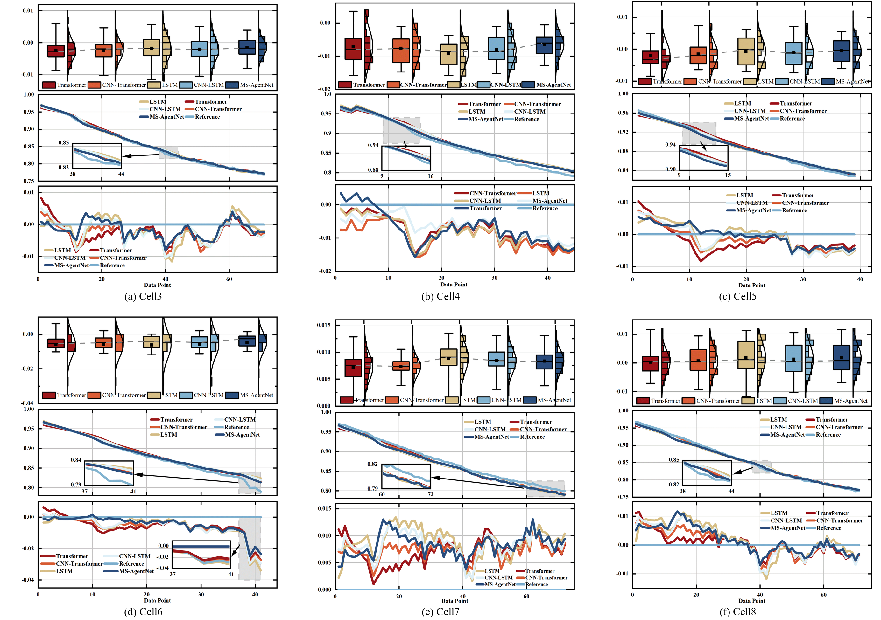
Fig. 8. SOH estimation results of different models on the Oxford dataset.
Table 12. SOH estimation errors of different models on the Oxford dataset.
Cell | Method | R² | MAE | MAPE | RMSE
Cell3 | MS-AgentNet | 0.99668 | 0.00280 | 0.00333 | 0.00351
 | CNN-Transformer | 0.99523 | 0.00335 | 0.00396 | 0.00420
 | CNN-LSTM | 0.99501 | 0.00343 | 0.00404 | 0.00429
 | Transformer | 0.99472 | 0.00362 | 0.00423 | 0.00440
 | LSTM | 0.99529 | 0.00327 | 0.00390 | 0.00418
Cell4 | MS-AgentNet | 0.97217 | 0.00814 | 0.00960 | 0.00873
 | CNN-Transformer | 0.96942 | 0.00819 | 0.00969 | 0.00914
 | CNN-LSTM | 0.96712 | 0.00871 | 0.01026 | 0.00949
 | Transformer | 0.96931 | 0.00820 | 0.00966 | 0.00916
 | LSTM | 0.96267 | 0.00937 | 0.01103 | 0.01011
Cell5 | MS-AgentNet | 0.99291 | 0.00302 | 0.00343 | 0.00353
 | CNN-Transformer | 0.99002 | 0.00344 | 0.00389 | 0.00417
 | CNN-LSTM | 0.98912 | 0.00351 | 0.00397 | 0.00434
 | Transformer | 0.98727 | 0.00391 | 0.00437 | 0.00468
 | LSTM | 0.99036 | 0.00355 | 0.00400 | 0.00412
Cell6 | MS-AgentNet | 0.96968 | 0.00593 | 0.00705 | 0.00842
 | CNN-Transformer | 0.96442 | 0.00646 | 0.00764 | 0.00911
 | CNN-LSTM | 0.96226 | 0.00650 | 0.00771 | 0.00939
 | Transformer | 0.96402 | 0.00696 | 0.00815 | 0.00917
 | LSTM | 0.95868 | 0.00626 | 0.00747 | 0.00983
Cell7 | MS-AgentNet | 0.97412 | 0.00802 | 0.00923 | 0.00829
 | CNN-Transformer | 0.97781 | 0.00731 | 0.00841 | 0.00766
 | CNN-LSTM | 0.97081 | 0.00841 | 0.00964 | 0.00880
 | Transformer | 0.97750 | 0.00719 | 0.00830 | 0.00769
 | LSTM | 0.96768 | 0.00886 | 0.01016 | 0.00926
Cell8 | MS-AgentNet | 0.99407 | 0.00389 | 0.00444 | 0.00472
 | CNN-Transformer | 0.99434 | 0.00384 | 0.00442 | 0.00462
 | CNN-LSTM | 0.99207 | 0.00445 | 0.00508 | 0.00548
 | Transformer | 0.99528 | 0.00326 | 0.00377 | 0.00422
 | LSTM | 0.99115 | 0.00474 | 0.00539 | 0.00579
Average | MS-AgentNet | 0.98327 | 0.00530 | 0.00618 | 0.00620
 | CNN-Transformer | 0.98187 | 0.00543 | 0.00633 | 0.00649
 | CNN-LSTM | 0.97940 | 0.00584 | 0.00678 | 0.00696
 | Transformer | 0.98135 | 0.00552 | 0.00641 | 0.00655
 | LSTM | 0.97764 | 0.00601 | 0.00699 | 0.00722
Note: Results are averaged over five independent runs. The best results are shown in bold.
如Fig. 8所示，五种模型均能够跟踪 Oxford 电池的总体容量衰减趋势，但在局部变化区间和预测误差分布上存在差异。在 Cell3–Cell6 上，MS-AgentNet 的误差分布整体较为集中。Table 12的结果显示，该模型在这四颗电池上的 $R^{2}$、MAE、MAPE 和 RMSE 均为最优。
值得注意的是，Cell4 的局部偏离和 Cell6 后段的快速下降使不同模型表现出不同程度的跟踪偏差。局部放大结果显示，MS-AgentNet 在上述变化区间与真实 SOH 保持了较好的贴合，并在两颗电池上均取得最优的四项评价指标。其中，Cell4 的 MAE 和 RMSE 分别为 0.00814 和 0.00873，Cell6 分别为 0.00593 和 0.00842。
对于退化轨迹相对平滑的 Cell3 和 Cell5，各模型均能够较好地跟踪总体变化。对于 Cell7 和 Cell8，各模型均能够跟踪整体容量衰减趋势，但预测偏差的方向有所不同。Cell7 中，各模型的预测曲线整体低于真实 SOH，表现出较为一致的低估偏差；Cell8 中，预测曲线在真实 SOH 两侧波动，未呈现固定的偏差方向。
从六颗独立评价电池的平均结果来看，MS-AgentNet 取得了 0.98327 的平均 $R^{2}$，其平均 MAE、RMSE 和 MAPE 分别为 0.00530、0.00620 和 0.00618，均在五种模型中排名第一。与 CNN-Transformer、CNN-LSTM、Transformer 和 LSTM 相比，其平均 MAE 分别降低了 2.39%、9.15%、4.03% 和 11.78%，平均 RMSE 分别降低了 4.41%、10.96%、5.41% 和 14.07%，平均 MAPE 分别降低了 2.43%、8.91%、3.65% 和 11.65%。上述结果表明，MS-AgentNet 在不同退化形态的 Oxford 独立评价电池上保持了较好的整体估计精度。

CALCE和MIT数据集上的跨电池泛化分析
在 Oxford 结果的基础上，将比较范围扩展至 CALCE CS2、CALCE CX2 和 MIT/Severson 数据集，并分别以 CS2_38、CX2_38 和 b3c29 作为独立评价电池，比较五种模型的估计性能。
Fig. 9 展示了五种模型在上述三个数据集上的 SOH 估计曲线与误差分布。Table 13 汇总了 CS2_38、CX2_38 和 b3c29 三颗独立评价电池的定量结果。
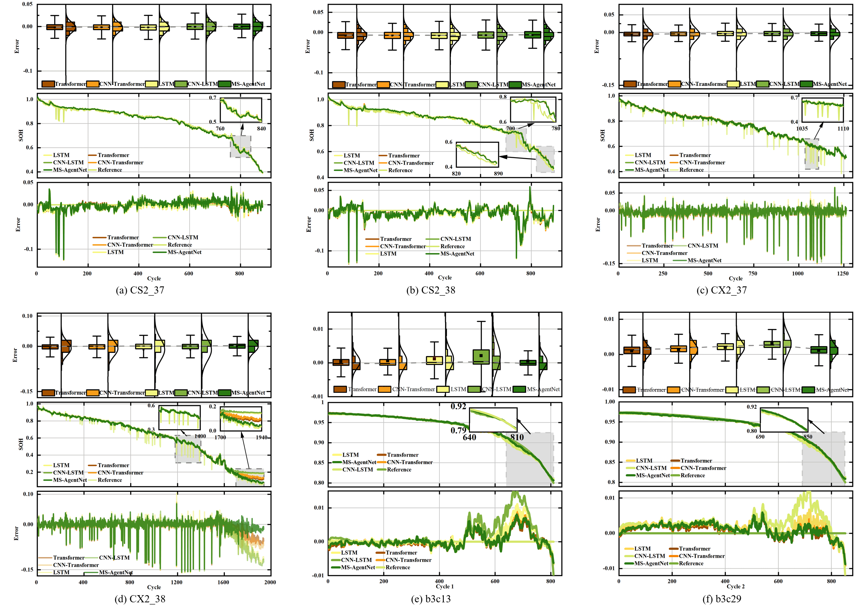
Fig. 9. SOH estimation results of different models on the CALCE and MIT/Severson datasets.
Table 13. SOH estimation errors of different models on the CALCE and MIT/Severson datasets.
Dataset | Method | R² | MAE | MAPE | RMSE
CALCE CS2  (CS2_38) | MS-AgentNet | 0.9798 | 0.0120 | 0.015984 | 0.0174
 | CNN-Transformer | 0.9779 | 0.0126 | 0.016928 | 0.0182
 | CNN-LSTM | 0.9778 | 0.0125 | 0.016680 | 0.0183
 | Transformer | 0.9787 | 0.0122 | 0.016434 | 0.0179
 | LSTM | 0.9776 | 0.0128 | 0.017085 | 0.0184
CALCE CX2  (CX2_38) | MS-AgentNet | 0.9947 | 0.0106 | 0.037673 | 0.0193
 | CNN-Transformer | 0.9895 | 0.0154 | 0.093595 | 0.0269
 | CNN-LSTM | 0.9785 | 0.0207 | 0.152435 | 0.0387
 | Transformer | 0.9916 | 0.0138 | 0.078160 | 0.0243
 | LSTM | 0.9804 | 0.0201 | 0.145055 | 0.0370
MIT/Severson  (b3c29) | MS-AgentNet | 0.9972 | 0.0018 | 0.001960 | 0.0022
 | CNN-Transformer | 0.9960 | 0.0021 | 0.002302 | 0.0025
 | CNN-LSTM | 0.9879 | 0.0035 | 0.003808 | 0.0044
 | Transformer | 0.9971 | 0.0018 | 0.001976 | 0.0022
 | LSTM | 0.9952 | 0.0025 | 0.002667 | 0.0028
Average | MS-AgentNet | 0.9906 | 0.0081 | 0.018539 | 0.0129
 | CNN-Transformer | 0.9878 | 0.0100 | 0.037608 | 0.0159
 | CNN-LSTM | 0.9814 | 0.0122 | 0.057641 | 0.0204
 | Transformer | 0.9891 | 0.0093 | 0.032190 | 0.0148
 | LSTM | 0.9844 | 0.0118 | 0.054936 | 0.0194
Note: Results are averaged over five independent runs. Average denotes the macro-average over the three independent evaluation cells. The best results are determined using unrounded values and are shown in bold.
如Fig. 9中的 CX2_38 子图所示，该电池在长期容量衰减过程中经历了多次阶段性转折，并在寿命后段表现出明显的加速衰减。局部放大区域显示，进入加速衰减阶段后，不同模型的预测偏差逐渐扩大，MS-AgentNet 仍能保持与真实 SOH 的较好贴合。Table 13显示，MS-AgentNet 的 $R^{2}$、MAE、MAPE 和 RMSE 分别为 0.9947、0.0106、0.037673 和 0.0193；与 Transformer 相比，其 MAE、MAPE 和 RMSE 分别降低了 23.18%、51.80% 和 20.59%，在非线性转折和后段加速衰减过程中保持了较低的预测误差。
对于退化轨迹较为连续的 CS2_38 和 b3c29，五种模型均能够跟踪总体容量衰减趋势。局部放大结果显示，MS-AgentNet 在 CS2_38 上的预测误差整体接近零值，其 $R^{2}$、MAE、MAPE 和 RMSE 分别为 0.9798、0.0120、0.015984 和 0.0174。在 b3c29 上，各模型能够跟踪后段逐渐加快的容量衰减过程，MS-AgentNet 取得了 0.9972 的 $R^{2}$，其 MAE、MAPE 和 RMSE 分别为 0.0018、0.001960 和 0.0022。
从三颗独立评价电池的平均结果来看，MS-AgentNet 取得了 0.9906 的 $R^{2}$，其平均 MAE、MAPE 和 RMSE 分别为 0.0081、0.018539 和 0.0129，综合性能排名第一。与 CNN-Transformer、CNN-LSTM、Transformer 和 LSTM 相比，其平均 MAE 分别降低了 18.89%、33.50%、12.06% 和 30.95%，平均 RMSE 分别降低了 18.57%、36.64%、12.43% 和 33.27%，平均 MAPE 分别降低了 50.70%、67.84%、42.41% 和 66.25%。
综合不同退化场景的实验结果，MS-AgentNet 在非线性加速衰减和平滑退化过程中均保持了较低的预测误差。该模型在 LCO 与 LFP 材料体系、常规 CC-CV 与多步快充协议以及不同容量衰减形态下均取得了较低的跨电池估计误差，体现出较好的模型适用性、预测鲁棒性和跨电池泛化能力。

跨数据集迁移实验
当训练电芯与评价电芯来自不同数据集时，化学体系、运行协议和退化分布差异可能引起域偏移[52,59]。为评价 MS-AgentNet 在不同电池数据域之间的迁移能力，本文设置源域直接测试和少样本适应两类实验。
源域直接测试（source-only）仅使用源域参考电芯训练，冻结全部模型参数后直接在目标域评价电芯上测试。少样本适应在此基础上冻结特征提取模块，并使用目标域参考电芯前 30% 的循环数据微调读出层[52,58]。
CALCE CS2、CALCE CX2 和 Oxford 分别作为独立数据域，其参考电芯为 CS2_36、CX2_36 和 Oxford Cell1，用于源域训练或目标域少样本适应；CS2_38、CX2_38 和 Oxford Cell3 作为目标域评价电芯，仅用于测试。CALCE CS2 与 CALCE CX2 均属于 LCO 化学体系，Oxford 采用 NCO-LCO 混合化学体系，迁移方向同时覆盖同化学体系和跨化学体系任务。
为使源域模型能够直接接收目标域输入，各迁移方向均采用 $CCCT[3.8,4.0]$ 和 $Q_{dch}[3.8,3.4]/C_{rated}$ 两项输入健康指标。

不同源域—目标域组合下的迁移结果
源域直接测试结果见Table 14。
Table 14. Direct cross-dataset transfer results.
Source domain  (training cell) | Metric | CS2 | CX2 | Oxford
CALCE CS2  (CS2_36) | R² | — | 0.8421 | -60.5701
 | MAE | — | 0.0697 | 0.4761
 | MAPE | — | 0.3974 | 0.5573
 | RMSE | — | 0.1051 | 0.4778
CALCE CX2  (CX2_36) | R² | 0.7847 | — | -108.6169
 | MAE | 0.0388 | — | 0.6346
 | MAPE | 0.0557 | — | 0.7423
 | RMSE | 0.0568 | — | 0.6375
Oxford  (Cell1) | R² | -1.5309 | -1.4786 | —
 | MAE | 0.1530 | 0.3528 | —
 | MAPE | 0.2196 | 1.5040 | —
 | RMSE | 0.1950 | 0.4164 | —
Note: Results are averaged over three independent runs.
在源域直接测试条件下，CS2→CX2 和 CX2→CS2 的 $R^{2}$ 分别为 0.8421 和 0.7847，MAE 分别为 0.0697 和 0.0388，表明模型在两个 CALCE 数据域之间保留了较好的退化趋势表征。涉及 Oxford 的四个迁移方向中，MAE 为 0.1530～0.6346，$R^{2}$ 均低于 0，直接迁移结果表现出明显的数据域组合与方向差异。
为考察目标域观测能否缩小上述跨域误差，进一步使用目标域参考电芯前 30% 的循环数据适配读出层，结果见Table 15。
Table 15. Transfer results after 30% target-domain adaptation.
Source domain  (training cell) | Metric | CS2 | CX2 | Oxford
CALCE CS2  (CS2_36) | R² | — | 0.9566 | -0.2679
 | MAE | — | 0.0377 | 0.0590
 | MAPE | — | 0.1830 | 0.0722
 | RMSE | — | 0.0533 | 0.0685
CALCE CX2  (CX2_36) | R² | 0.8806 | — | -1.6085
 | MAE | 0.0303 | — | 0.0835
 | MAPE | 0.0406 | — | 0.1024
 | RMSE | 0.0422 | — | 0.0982
Oxford  (Cell1) | R² | -1.1030 | -0.4809 | —
 | MAE | 0.1327 | 0.2427 | —
 | MAPE | 0.1935 | 1.2100 | —
 | RMSE | 0.1777 | 0.3218 | —
Note: Results are averaged over three independent runs.
适配后，六个迁移方向的 MAE、MAPE 和 RMSE 均有所降低。在两个 CALCE 数据域之间，CS2→CX2 和 CX2→CS2 的 MAE 分别由 0.0697 和 0.0388 降低至 0.0377 和 0.0303。涉及 Oxford 的四个方向也获得不同程度的改善，其中两个 CALCE→Oxford 方向的 MAE 分别由 0.4761 和 0.6346 降低至 0.0590 和 0.0835；以 Oxford 为源域迁移至两个 CALCE 数据域时，MAE 分别降低至 0.1327 和 0.2427。
$R^{2}$ 结果进一步显示，四个涉及 Oxford 的迁移方向在 30% 适配条件下均低于 0，表明当前目标域观测尚不足以充分表征其退化变化。后续将 Oxford 固定为目标域，进一步比较不同适配比例下的迁移性能。

目标域适配数据比例对迁移性能的影响
分别以 CS2_36 和 CX2_36 作为源域，使用 Oxford Cell1 的前置循环数据进行读出层适配，并将适配比例依次设置为 10%、30%、50% 和 70%，结果见Table 16。
Table 16. Transfer results under different adaptation ratios.
Source domain  (training cell) | Metric | 10% | 30% | 50% | 70%
CALCE CS2  (CS2_36) | R² | -1.3934 | -0.2679 | 0.5094 | 0.7650
 | MAE | 0.0831 | 0.0590 | 0.0366 | 0.0252
 | MAPE | 0.1015 | 0.0722 | 0.0445 | 0.0305
 | RMSE | 0.0942 | 0.0685 | 0.0426 | 0.0293
CALCE CX2  (CX2_36) | R² | -3.2217 | -1.6085 | -0.3836 | -0.1268
 | MAE | 0.1095 | 0.0835 | 0.0614 | 0.0559
 | MAPE | 0.1339 | 0.1024 | 0.0747 | 0.0677
 | RMSE | 0.1251 | 0.0982 | 0.0716 | 0.0646
Note: Results are averaged over three independent runs.
随着适配比例由 10% 增至 70%，两种源域设置下的 MAE、MAPE 和 RMSE 均持续下降。以 CS2 为源域时，MAE 由 0.0831 降至 0.0252，$R^{2}$ 由 -1.3934 提高至 0.7650，并在 50% 适配比例下由负转正；以 CX2 为源域时，MAE 由 0.1095 降至 0.0559，$R^{2}$ 由 -3.2217 提高至 70% 适配比例下的 -0.1268。四种适配比例下，CS2 源域的 $R^{2}$ 均高于 CX2 源域的对应结果。
进一步比较相邻适配比例，CS2 和 CX2 源域从 30% 增至 50% 时，MAE 分别降低 0.0224 和 0.0221；从 50% 增至 70% 时，降幅分别缩小至 0.0114 和 0.0055。目标域数据增加持续降低了估计误差，MAE 的改善幅度在较高适配比例下逐渐趋缓。两种源域设置表现出不同的 $R^{2}$ 水平和转正情况，表明跨域适配结果同时受到目标域数据比例和源域选择的影响。

模块消融与模型复杂度分析
为进一步验证 MS-AgentNet 的有效性和效率，在主对比实验基础上开展消融研究与复杂度分析。消融研究通过移除或组合关键模块，考察各模块对预测性能的作用；复杂度分析则从计算量、参数量和存储占用等方面评估模型开销。

模块消融分析
高效注意力通过压缩信息交互降低标准注意力的计算开销[39,40,43,44]，但这一过程可能削弱局部细粒度退化信息的表达[31]；直接叠加标准卷积虽然能够增强局部特征建模，却会增加参数量和计算负担[31,71]。为兼顾局部信息保留与计算效率，MS-AgentNet 结合多尺度 DSConv 与 RAA，分别完成局部特征提取和跨位置信息交互。为考察两类模块的单独作用及组合效果，消融实验设置 M1–M4 四种变体。其中，M1 仅保留基础骨干网络，M2 在 M1 基础上加入多尺度 DSConv，M3 在 M1 基础上加入 RAA，M4 则同时集成多尺度 DSConv 与 RAA。各变体遵循本章开篇的数据边界和统一的实验设置，仅按Table 17改变基础骨干网络、多尺度 DSConv 与 RAA 的组合，并在 CS2、CX2、MIT 和 Oxford 四个数据集的独立评价电池上进行评价。
Table 17. Ablation results on different datasets.
Dataset | Model | Backbone | Multi-scale  DSConv | RAA | MAE | RMSE | MAPE | Average | Reduction
CS2 | M1 | ✓ | — | — | 0.0123 | 0.0183 | 0.0166 | 0.0157 | 3.74%
 | M2 | ✓ | ✓ | — | 0.0130 | 0.0184 | 0.0171 | 0.0162 | 6.49%
 | M3 | ✓ | — | ✓ | 0.0119 | 0.0178 | 0.0161 | 0.0152 | 0.62%
 | M4  (Proposed) | ✓ | ✓ | ✓ | 0.0120 | 0.0174 | 0.0160 | 0.0151 | —
CX2 | M1 | ✓ | — | — | 0.0170 | 0.0294 | 0.1035 | 0.0500 | 54.94%
 | M2 | ✓ | ✓ | — | 0.0164 | 0.0284 | 0.1033 | 0.0494 | 54.40%
 | M3 | ✓ | — | ✓ | 0.0156 | 0.0270 | 0.0899 | 0.0442 | 49.05%
 | M4  (Proposed) | ✓ | ✓ | ✓ | 0.0106 | 0.0193 | 0.0377 | 0.0225 | —
MIT | M1 | ✓ | — | — | 0.0019 | 0.0022 | 0.0020 | 0.0020 | 2.43%
 | M2 | ✓ | ✓ | — | 0.0021 | 0.0025 | 0.0023 | 0.0023 | 14.16%
 | M3 | ✓ | — | ✓ | 0.0024 | 0.0028 | 0.0026 | 0.0026 | 23.91%
 | M4  (Proposed) | ✓ | ✓ | ✓ | 0.0018 | 0.0022 | 0.0020 | 0.0020 | —
Oxford | M1 | ✓ | — | — | 0.0063 | 0.0076 | 0.0073 | 0.0071 | 16.52%
 | M2 | ✓ | ✓ | — | 0.0058 | 0.0070 | 0.0067 | 0.0065 | 9.50%
 | M3 | ✓ | — | ✓ | 0.0054 | 0.0063 | 0.0062 | 0.0060 | 1.52%
 | M4  (Proposed) | ✓ | ✓ | ✓ | 0.0053 | 0.0062 | 0.0062 | 0.0059 | —
如Table 17所示，与 M1 相比，加入多尺度 DSConv 后，M2 在 CX2 和 Oxford 数据集上的平均误差分别由 0.0500 和 0.0071 降低至 0.0494 和 0.0065，但在 CS2 和 MIT 数据集上未取得更低的平均误差。这表明，单独加入多尺度 DSConv 的效果因数据集而异。
加入 RAA 后，M3 在 CS2、CX2 和 Oxford 数据集上的平均误差分别由 0.0157、0.0500 和 0.0071 降低至 0.0152、0.0442 和 0.0060，但在 MIT 数据集上未优于 M1。与多尺度 DSConv 相似，单独加入 RAA 并未在所有数据集上取得一致改善。
当多尺度 DSConv 与 RAA 同时集成后，完整模型 M4 在四个数据集上的综合平均误差均达到最优水平。以 CX2 数据集为例，平均误差由 M1 的 0.0500 降低至 0.0225，相对降低 54.94%；在 Oxford 数据集上，平均误差由 0.0071 降低至 0.0059，相对降低 16.52%。在 CS2 和 MIT 数据集上，M4 相对 M1 的平均误差也分别降低 3.74% 和 2.43%。在 CS2 数据集上，M3 的 MAE 略低于 M4，M4 在 RMSE、MAPE 和综合平均误差上取得更优结果。
总体来看，单独加入多尺度 DSConv 或 RAA 的效果具有一定的数据集差异，两类模块联合使用后取得了更优且更一致的综合结果，体现了二者在不同退化场景下的互补作用。
为进一步考察多尺度 DSConv 中两个卷积尺度的作用，在保持 RAA 启用的条件下设置 S0、S5、S31 和 SFull 四种尺度变体。其中，S0 仅保留 RAA，与Table 17中的 M3 对应；S5 在 S0 基础上加入核长度为 5 的 DSConv-S，S31 加入核长度为 31 的 DSConv-L；SFull 同时使用 DSConv-S、DSConv-L 与 RAA，与 M4 对应。各尺度变体采用相同的实验设置，结果如Table 18所示。
Table 18. Effects of different convolution scales.
Dataset | Model | K=5 | K=31 | RAA | MAE | RMSE | MAPE | Average
CS2 | S0 | — | — | ✓ | 0.0119 | 0.0178 | 0.0161 | 0.0152
 | S5 | ✓ | — | ✓ | 0.0128 | 0.0184 | 0.0170 | 0.0161
 | S31 | — | ✓ | ✓ | 0.0124 | 0.0179 | 0.0166 | 0.0156
 | SFull | ✓ | ✓ | ✓ | 0.0120 | 0.0174 | 0.0160 | 0.0151
CX2 | S0 | — | — | ✓ | 0.0156 | 0.0270 | 0.0899 | 0.0442
 | S5 | ✓ | — | ✓ | 0.0162 | 0.0285 | 0.1036 | 0.0494
 | S31 | — | ✓ | ✓ | 0.0135 | 0.0232 | 0.0677 | 0.0348
 | SFull | ✓ | ✓ | ✓ | 0.0106 | 0.0193 | 0.0377 | 0.0225
MIT | S0 | — | — | ✓ | 0.0024 | 0.0028 | 0.0026 | 0.0026
 | S5 | ✓ | — | ✓ | 0.0023 | 0.0027 | 0.0025 | 0.0025
 | S31 | — | ✓ | ✓ | 0.0025 | 0.0028 | 0.0026 | 0.0026
 | SFull | ✓ | ✓ | ✓ | 0.0018 | 0.0022 | 0.0020 | 0.0020
Oxford | S0 | — | — | ✓ | 0.0054 | 0.0063 | 0.0062 | 0.0060
 | S5 | ✓ | — | ✓ | 0.0056 | 0.0066 | 0.0065 | 0.0062
 | S31 | — | ✓ | ✓ | 0.0055 | 0.0065 | 0.0064 | 0.0061
 | SFull | ✓ | ✓ | ✓ | 0.0053 | 0.0062 | 0.0062 | 0.0059
如Table 18所示，不同卷积尺度在各数据集上的作用有所差异。在 CX2 数据集上，S31 的平均误差由 S0 的 0.0442 降低至 0.0348，而 S5 未优于 S0；在 MIT 数据集上，S5 的平均误差略低于 S0 和 S31。在 CS2 和 Oxford 数据集上，两个单尺度变体的平均误差均未低于 S0。
当两个卷积尺度与 RAA 同时使用时，SFull 在四个数据集上均取得最低综合平均误差。整体结果表明，在 RAA 启用的条件下，单一卷积尺度的效果随数据集而变化，双尺度结构取得了更优的综合结果。

模型复杂度分析
预测精度用于衡量 SOH 估计结果的可靠性，计算与存储开销则反映模型运行所需的资源条件[77]。本文选取 MS-AgentNet、CNN-Transformer、CNN-LSTM、Transformer 和 LSTM 五类代表性模型，从理论计算量、实际训练耗时、可训练参数量和权重存储占用四个方面评价 MS-AgentNet 的轻量化特性。其中，FLOPs 反映单次前向传播的计算需求，训练时间表征统一实验环境下的训练效率，参数量与存储占用用于衡量模型规模及其存储负担。
FLOPs 通过 THOP 库的 profile 函数统计，训练时间采用 Python 的 time 模块记录，可训练参数量通过 torchsummary 库的 summary 函数计算，模型权重文件大小通过 os.path.getsize 函数获取。所有指标均在相同实验环境下测量。
为在相同输入数据和训练条件下比较不同模型结构的复杂度，本次统计统一设置训练轮次为 1000、学习率为 0.01、批次大小为 128、丢弃率为 0.1。基于 Transformer 的模型统一设置嵌入维度为 16、前馈维度为 16、注意力头数为 4，并采用单层编码器结构；基于 LSTM 的模型采用四层网络结构和隐藏维度 16。五类模型均使用 CS2 训练电池 CS2_36 中的 HI1（3.80–4.00 V CCCT）与 HI2（IC 峰值），输入序列长度为 5，单样本输入形状统一为 (1, 5, 2)。
在结构设置上，CNN-Transformer 的卷积模块位于多头自注意力模块之后，由两个一维卷积层和一个最大池化层组成，对应的核大小依次为 3、2 和 3，步长依次为 1、2 和 1，并采用 ReLU 激活函数[31]。MS-AgentNet 采用多尺度深度可分离卷积。五类模型的复杂度统计结果如Table 19所示。
Table 19. Comprehensive performance of models under the same configuration.
Models | Training hyperparameters |  |  | Model hyperparameters |  |  | Performance indicators
 | e | lr | b | d_e | d_d | n | FLOPs  (Million) | Training  time (s) | Parameters | Storage  size (KB)
MS-AgentNet | 1000 | 0.01 | 128 | 16 | 16 | 4 | 0.045760 | 122.979 | 4643 | 26.18
Transformer | 1000 | 0.01 | 128 | 16 | 16 | 4 | 0.049760 | 104.274 | 4673 | 27.84
CNN-Transformer | 1000 | 0.01 | 128 | 16 | 16 | 4 | 0.053024 | 123.487 | 6241 | 34.94
CNN-LSTM | 1000 | 0.01 | 128 | – | 16 | 4 | 0.067520 | 70.021 | 15912 | 67.59
LSTM | 1000 | 0.01 | 128 | – | 16 | 4 | 0.092512 | 64.327 | 8769 | 39.17
如Table 19所示，MS-AgentNet 在 FLOPs、参数量和存储占用三个指标上均取得最低值，其 FLOPs 为 0.045760 M，参数量为 4,643，权重文件存储占用为 26.18 KB。训练时间方面，LSTM、CNN-LSTM、Transformer、MS-AgentNet 和 CNN-Transformer 的实测训练时间分别为 64.327 s、70.021 s、104.274 s、122.979 s 和 123.487 s。尽管 LSTM、CNN-LSTM 和 Transformer 的训练时间均低于 MS-AgentNet，但 MS-AgentNet 在 FLOPs、参数量和存储占用方面均取得更低值。与 LSTM 相比，三项指标分别降低 50.5%、47.1% 和 33.2%；与 CNN-LSTM 相比，分别降低 32.2%、70.8% 和 61.3%；与 Transformer 相比，分别降低 8.0%、0.6% 和 6.0%。CNN-Transformer 的训练时间与 MS-AgentNet 基本相当；相比该模型，MS-AgentNet 的 FLOPs、参数量和存储占用分别降低 13.7%、25.6% 和 25.1%。实际训练耗时不仅取决于理论计算量，还会受到算子实现和硬件执行效率的影响。
为考察 MS-AgentNet 的存储优势是否依赖单一模型宽度，进一步将 MS-AgentNet、CNN-Transformer、Transformer、CNN-LSTM 和 LSTM 的表示维度或隐藏维度分别设置为 16、32、64 和 128，并保持Table 19中的其余模型设置不变。
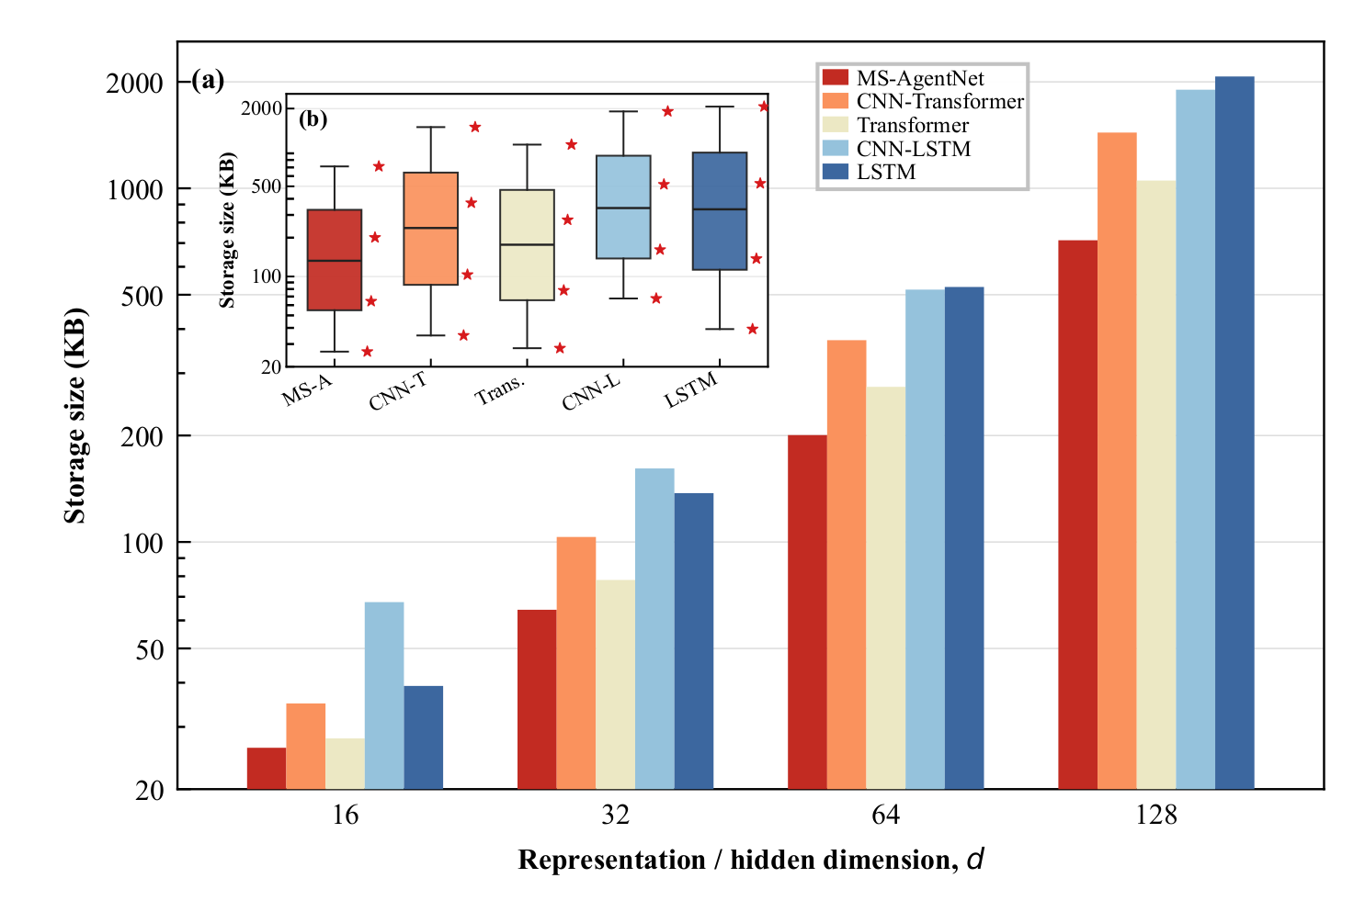
Fig. 10. Storage sizes of different models.
如Fig. 10(a)所示，五种模型的存储开销均随表示维度或隐藏维度增加而上升，MS-AgentNet 在四种测试维度下均保持最低的存储占用。当维度增加至 128 时，CNN-LSTM 和 LSTM 的存储大小分别增至 1900.34 KB 和 2070.98 KB，而 MS-AgentNet 仅为 713.12 KB；与该维度下存储开销最接近的 Transformer 相比，MS-AgentNet 仍降低了 32.2%。上述结果表明，在所测试的模型宽度范围内，MS-AgentNet 始终保持相对紧凑的模型规模。
Fig. 10(b)汇总了五种模型在四种测试宽度下的存储范围。MS-AgentNet 的存储范围整体低于其他四种模型，CNN-LSTM 和 LSTM 的存储占用则随隐藏维度增加表现出更明显的增长。该结果进一步说明，MS-AgentNet 的存储优势并不局限于单一表示维度。
上述结果表明，MS-AgentNet 在 SOH 估计性能与资源开销之间取得了良好平衡，具备应用于资源受限电池管理系统的潜力。

结论
本文提出了一种面向资源受限电池管理系统的轻量化锂离子电池SOH估计框架，以缓解健康指标跨电池稳定性不足以及预测精度与计算效率难以兼顾的问题。研究从系统性健康指标构建和轻量化网络设计两个方面展开。所提出的组级健康指标选择算法基于多节特征开发电池的相关性结果，利用 MS-CCCT 对恒流充电电压窗口进行多尺度自适应标定，并通过 PCC/SCC 双阈值准入与冗余剔除确定模型输入。在保持特征定义与参数不变的条件下，最终入选指标在相应独立评价电池上仍与SOH保持较强的线性和单调关联。在序列建模方面，MS-AgentNet将ReLU²智能体注意力与小核和大核深度可分离卷积相结合，以协同表征局部退化变化、跨位置全局信息和长尺度退化趋势。在智能体数量固定时，RAA利用少量可学习静态智能体完成信息聚合与广播，将注意力相关性交互的理论复杂度由$O(N^{2}d)$降低至$O(Nn_{a}d)$。
在Oxford、CALCE CS2、CALCE CX2和MIT/Severson四个公开电池数据集上的实验结果表明，与CNN-Transformer、CNN-LSTM、Transformer和LSTM四种基线模型相比，MS-AgentNet在四个数据集的独立评价结果中均取得了最佳综合表现。具体而言，在CALCE CX2数据集上，其平均绝对百分比误差相比CNN-Transformer降低了59.75%。此外，MS-AgentNet具有较低的参数量和存储开销，体现了其轻量化优势。消融实验与卷积尺度补充实验显示，多尺度深度可分离卷积与RAA的互补融合能够提升模型在不同退化场景下的综合表现。总体来看，所提框架在SOH估计精度与资源开销之间取得了良好平衡，并在各数据集的独立评价电池上表现出较好的域内跨电池泛化能力，具备应用于资源受限电池管理系统的潜力。
尽管取得了上述结果，所提框架仍依赖可辨识的充放电数据片段，且其跨数据集适应能力会受到数据域差异、源域选择和目标域数据量的影响。未来将重点研究面向不完整充电和动态运行片段的健康指标构建方法及轻量化域适应策略，并在更多电池体系、实际车辆运行数据和嵌入式硬件平台上开展验证，以进一步提升该框架的工程适用性与部署可靠性。

参考文献
[1] Scrosati B, Garche J. Lithium batteries: Status, prospects and future. Journal of Power Sources 2010;195(9):2419–2430. https://doi.org/10.1016/j.jpowsour.2009.11.048.
[2] Kim T, Song W, Son D-Y, Ono LK, Qi Y. Lithium-ion batteries: Outlook on present, future, and hybridized technologies. Journal of Materials Chemistry A 2019;7(7):2942–2964. https://doi.org/10.1039/C8TA10513H.
[3] Krause FC, Ruiz JP, Jones SC, Brandon EJ, Darcy EC, Iannello CJ, Bugga RV. Performance of commercial Li-ion cells for future NASA missions and aerospace applications. Journal of The Electrochemical Society 2021;168(4):040504. https://doi.org/10.1149/1945-7111/abf05f.
[4] Xiong R, Kim J, Shen W, et al. Key technologies for electric vehicles. Green Energy and Intelligent Transportation 2022;1(2):100041. https://doi.org/10.1016/j.geits.2022.100041.
[5] Barré A, Deguilhem B, Grolleau S, Gérard M, Suard F, Riu D. A review on lithium-ion battery ageing mechanisms and estimations for automotive applications. Journal of Power Sources 2013;241:680–689. https://doi.org/10.1016/j.jpowsour.2013.05.040.
[6] Ma S, Jiang M, Tao P, Song C, Wu J, Wang J, Deng T, Shang W. Temperature effect and thermal impact in lithium-ion batteries: A review. Progress in Natural Science: Materials International 2018;28(6):653–666. https://doi.org/10.1016/j.pnsc.2018.11.002.
[7] Wang C-J, Zhu Y-L, Gao F, Bu X-Y, Chen H-S, Quan T, Xu Y-B, Jiao Q-J. Internal short circuit and thermal runaway evolution mechanism of fresh and retired Li-ion batteries with LiFePO4 cathode during overcharge. Applied Energy 2022;328:120224. https://doi.org/10.1016/j.apenergy.2022.120224.
[8] Feng L, Jiang L, Liu J, Wang Z, Wei Z, Wang Q. Dynamic overcharge investigations of lithium ion batteries with different state of health. Journal of Power Sources 2021;507:230262. https://doi.org/10.1016/j.jpowsour.2021.230262.
[9] Xia Y, Chen G, Zhou Q, Shi X, Shi F. Failure behaviours of 100% SOC lithium-ion battery modules under different impact loading conditions. Engineering Failure Analysis 2017;82:149–160. https://doi.org/10.1016/j.engfailanal.2017.09.003.
[10] Che Y, Hu X, Lin X, Guo J, Teodorescu R. Health prognostics for lithium-ion batteries: Mechanisms, methods, and prospects. Energy & Environmental Science 2023;16:338–371. https://doi.org/10.1039/D2EE03019E.
[11] Ge M-F, Liu Y, Jiang X, Liu J. A review on state of health estimations and remaining useful life prognostics of lithium-ion batteries. Measurement 2021;174:109057. https://doi.org/10.1016/j.measurement.2021.109057.
[12] Tian H, Qin P, Li K, Zhao Z. A review of the state of health for lithium-ion batteries: Research status and suggestions. Journal of Cleaner Production 2020;261:120813. https://doi.org/10.1016/j.jclepro.2020.120813.
[13] Lu J, Xiong R, Tian J, et al. Deep learning to estimate lithium-ion battery state of health without additional degradation experiments. Nature Communications 2023;14:2760. https://doi.org/10.1038/s41467-023-38458-w.
[14] Luo K, Chen X, Zheng H, Shi Z. A review of deep learning approach to predicting the state of health and state of charge of lithium-ion batteries. Journal of Energy Chemistry 2022;74:159–173. https://doi.org/10.1016/j.jechem.2022.06.049.
[15] Song K, Hu D, Tong Y, Yue X. Remaining life prediction of lithium-ion batteries based on health management: A review. Journal of Energy Storage 2023;57:106193. https://doi.org/10.1016/j.est.2022.106193.
[16] Khaleghi S, Hosen M, Karimi D, et al. Developing an online data-driven approach for prognostics and health management of lithium-ion batteries. Applied Energy 2022;308:118348. https://doi.org/10.1016/j.apenergy.2021.118348.
[17] Hu X, Xu L, Lin X, Pecht M. Battery lifetime prognostics. Joule 2020;4:310–346. https://doi.org/10.1016/j.joule.2019.11.018.
[18] He W, Williard N, Osterman M, Pecht M. Prognostics of lithium-ion batteries based on Dempster–Shafer theory and the Bayesian Monte Carlo method. Journal of Power Sources 2011;196(23):10314–10321. https://doi.org/10.1016/j.jpowsour.2011.08.040.
[19] Wang Y, Tian J, Sun Z, Wang L, Xu R, Li M, Chen Z. A comprehensive review of battery modeling and state estimation approaches for advanced battery management systems. Renewable and Sustainable Energy Reviews 2020;131:110015. https://doi.org/10.1016/j.rser.2020.110015.
[20] Deng Z, Yang L, Deng H, Cai Y, Li D. Polynomial approximation pseudo-two-dimensional battery model for online application in embedded battery management system. Energy 2018;142:838–850. https://doi.org/10.1016/j.energy.2017.10.097.
[21] Li J, Adewuyi K, Lotfi N, Landers RG, Park J. A single particle model with chemical/mechanical degradation physics for lithium ion battery state of health (SOH) estimation. Applied Energy 2018;212:1178–1190. https://doi.org/10.1016/j.apenergy.2018.01.011.
[22] Wang D, Zhang Q, Huang H, Yang B, Dong H, Zhang J. An electrochemical–thermal model of lithium-ion battery and state of health estimation. Journal of Energy Storage 2022;47:103528. https://doi.org/10.1016/j.est.2021.103528.
[23] Rechkemmer SK, Zang X, Zhang W, Sawodny O. Empirical Li-ion aging model derived from single particle model. Journal of Energy Storage 2019;21:773–786. https://doi.org/10.1016/j.est.2019.01.005.
[24] Chen L, Lü Z, Lin W, Li J, Pan H. A new state-of-health estimation method for lithium-ion batteries through the intrinsic relationship between ohmic internal resistance and capacity. Measurement 2018;116:586–595. https://doi.org/10.1016/j.measurement.2017.11.016.
[25] Roman D, Saxena S, Robu V, Flynn D, Pecht M. Machine learning pipeline for battery state of health estimation. arXiv 2021. https://doi.org/10.48550/arXiv.2102.00837.
[26] Fei Z, Yang F, Tsui K-L, Li L, Zhang Z. Early prediction of battery lifetime via a machine learning based framework. Energy 2021;225:120205. https://doi.org/10.1016/j.energy.2021.120205.
[27] Li Y, Zou C, Berecibar M, Nanini-Maury E, Chan JC-W, van den Bossche P, Van Mierlo J, Omar N. Random forest regression for online capacity estimation of lithium-ion batteries. Applied Energy 2018;232:197–210. https://doi.org/10.1016/j.apenergy.2018.09.182.
[28] Richardson RR, Birkl CR, Osborne MA, Howey DA. Gaussian process regression for in situ capacity estimation of lithium-ion batteries. IEEE Transactions on Industrial Informatics 2018;15:127–138. https://doi.org/10.1109/TII.2018.2794997.
[29] Qian C, Xu B, Chang L, Sun B, Feng Q, Yang D, Ren Y, Wang Z. Convolutional neural network based capacity estimation using random segments of the charging curves for lithium-ion batteries. Energy 2021;227:120333. https://doi.org/10.1016/j.energy.2021.120333.
[30] Lee G, Kwon D, Lee C. A convolutional neural network model for SOH estimation of Li-ion batteries with physical interpretability. Mechanical Systems and Signal Processing 2023;188:110004. https://doi.org/10.1016/j.ymssp.2022.110004.
[31] Li X, Zhao M, Zhong S, Li J, Fu S, Yan Z. BMSFormer: An efficient deep learning model for online state-of-health estimation of lithium-ion batteries under high-frequency early SOC data with strong correlated single health indicator. Energy 2024;313:134030. https://doi.org/10.1016/j.energy.2024.134030.
[32] Jia C, Tian Y, Shi Y, Jia J, Wen J, Zeng J. State of health prediction of lithium-ion batteries based on bidirectional gated recurrent unit and transformer. Energy 2023;285:129401. https://doi.org/10.1016/j.energy.2023.129401.
[33] Zheng Y, Hu J, Chen J, Deng H, Hu W. State of health estimation for lithium battery random charging process based on CNN-GRU method. Energy Reports 2023;9:1–10. https://doi.org/10.1016/j.egyr.2022.12.093.
[34] Vaswani A, Shazeer N, Parmar N, Uszkoreit J, Jones L, Gomez AN, Kaiser L, Polosukhin I. Attention Is All You Need. In: Advances in Neural Information Processing Systems, vol. 30; 2017. https://doi.org/10.48550/arXiv.1706.03762.
[35] Gu X, See KW, Li P, Shan K, Wang Y, Zhao L, Lim KC, Zhang N. A novel state-of-health estimation for the lithium-ion battery using a convolutional neural network and transformer model. Energy 2023;262:125501. https://doi.org/10.1016/j.energy.2022.125501.
[36] Bai T, Wang H. Convolutional transformer-based multiview information perception framework for lithium-ion battery state-of-health estimation. IEEE Transactions on Instrumentation and Measurement 2023;72:1–12. https://doi.org/10.1109/TIM.2023.3300451.
[37] Chen L, Xie S, Lopes AM, Bao X. A vision transformer-based deep neural network for state of health estimation of lithium-ion batteries. International Journal of Electrical Power & Energy Systems 2023;152:109233. https://doi.org/10.1016/j.ijepes.2023.109233.
[38] Park SH, Kim SH. Physics-Informed Transformer Using Degradation-Sensitive Indicators for Long-Term State-of-Health Estimation of Lithium-Ion Batteries. Batteries 2026;12(2):48.
[39] Tay Y, Dehghani M, Bahri D, Metzler D. Efficient Transformers: A survey. ACM Computing Surveys 2022;55(6). https://doi.org/10.1145/3530811.
[40] Katharopoulos A, Vyas A, Pappas N, Fleuret F. Transformers are RNNs: Fast autoregressive Transformers with linear attention. In: Proceedings of the 37th International Conference on Machine Learning, PMLR 119; 2020. p. 5156–5165. https://doi.org/10.48550/arXiv.2006.16236.
[41] Xu H, Wu L, Xiong S, Li W, Garg A, Gao L. An improved CNN-LSTM model-based state-of-health estimation approach for lithium-ion batteries. Energy 2023;276:127585. https://doi.org/10.1016/j.energy.2023.127585.
[42] Tian Y, Wen J, Yang Y, Shi Y, Zeng J. State-of-Health Prediction of Lithium-Ion Batteries Based on CNN-BiLSTM-AM. Batteries 2022;8(10):155. https://doi.org/10.3390/batteries8100155.
[43] Liu S, Yu H, Liao C, Li J, Lin W, Liu AX, Dustdar S. Pyraformer: Low-complexity pyramidal attention for long-range time series modeling and forecasting. In: Proceedings of the International Conference on Learning Representations; 2022.
[44] Zheng L, Wang C, Kong L. Linear complexity randomized self-attention mechanism. In: Proceedings of the 39th International Conference on Machine Learning, PMLR 162; 2022. p. 27011–27041.
[45] Wang H, Li H, He Z, Chen X, Liu H, Chen C. A linear-complexity deep learning framework for efficient battery state of health estimation in resource-constrained systems. Engineering Applications of Artificial Intelligence 2026;181:115420. https://doi.org/10.1016/j.engappai.2026.115420.
[46] Han D, Ye T, Han Y, Xia Z, Pan S, Wan P, Song S, Huang G. Agent Attention: On the integration of Softmax and linear attention. In: Computer Vision—ECCV 2024, Lecture Notes in Computer Science, vol. 15108, Springer, Cham; 2025. p. 124–140. https://doi.org/10.1007/978-3-031-72973-7_8.
[47] Lin C, Xu J, Hou J, et al. A fast data-driven battery capacity estimation method under non-constant current charging and variable temperature. Energy Storage Materials 2023;63:102967. https://doi.org/10.1016/j.ensm.2023.102967.
[48] Dai H, Wang J, Huang Y, Lai Y, Zhu L. Lightweight state-of-health estimation of lithium-ion batteries based on statistical feature optimization. Renewable Energy 2024;222:119907. https://doi.org/10.1016/j.renene.2023.119907.
[49] Wu J, Liu Z, Zhang Y, Lei D, Zhang B, Cao W. Data-driven state of health estimation for lithium-ion battery based on voltage variation curves. Journal of Energy Storage 2023;73:109191. https://doi.org/10.1016/j.est.2023.109191.
[50] Wen J, Chen X, Li X, Li Y. SOH prediction of lithium battery based on IC curve feature and BP neural network. Energy 2022;261:125234. https://doi.org/10.1016/j.energy.2022.125234.
[51] Tian Y, Dong Q, Tian J, Li X, Li G, Mehran K. Capacity estimation of lithium-ion batteries based on optimized charging voltage section and virtual sample generation. Applied Energy 2023;332:120516. https://doi.org/10.1016/j.apenergy.2022.120516.
[52] Li X, Zhao M, Zhong S, Li J, Cui Z, Fu S, Yan Z. Deep transfer learning enabled online state-of-health estimation of lithium-ion batteries under small samples across different cathode materials, ambient temperature and charge-discharge protocols. Journal of Power Sources 2025;650:237503. https://doi.org/10.1016/j.jpowsour.2025.237503.
[53] Tang Q, He T, Huang J, Zhu W. A novel state of health estimation method for lithium-ion battery based on multi-feature extraction and fusion model with bidirectional feature extraction. Journal of Energy Storage 2026;141:119415.
[54] Gong Y, Lu X, Su Z, Huang Z, Quan Y, Zhang Z, Ouyang T. Correlation-aware fusion model for robust SOH estimation in lithium-ion batteries. Journal of Energy Storage 2026;149:120018.
[55] Lin M, Ke L, Wang W, Meng J, Guan Y, Wu J. Health prognosis via feature optimization and convolutional neural network for lithium-ion batteries. Engineering Applications of Artificial Intelligence 2024;133:108666. https://doi.org/10.1016/j.engappai.2024.108666.
[56] Ambroise C, McLachlan GJ. Selection bias in gene extraction on the basis of microarray gene-expression data. Proceedings of the National Academy of Sciences of the United States of America 2002;99(10):6562–6566. https://doi.org/10.1073/pnas.102102699.
[57] Kaufman S, Rosset S, Perlich C, Stitelman O. Leakage in data mining: Formulation, detection, and avoidance. ACM Transactions on Knowledge Discovery from Data 2012;6(4):15. https://doi.org/10.1145/2382577.2382579.
[58] Huang K, Yao K, Guo Y, Lv Z. State of health estimation of lithium-ion batteries based on fine-tuning or rebuilding transfer learning strategies combined with new features mining. Energy 2023;282:128739. https://doi.org/10.1016/j.energy.2023.128739.
[59] Wang R, Song C, Gao M, Zhao J, Xu Z. Model-data fusion domain adaptation for battery state of health estimation with fewer data and simplified feature extractor. Journal of Energy Storage 2023;60:106686. https://doi.org/10.1016/j.est.2023.106686.
[60] Birkl CR, Roberts MR, McTurk E, Bruce PG, Howey DA. Degradation diagnostics for lithium-ion cells. Journal of Power Sources 2017;341:373–386. https://doi.org/10.1016/j.jpowsour.2016.12.011.
[61] dos Reis G, Strange C, Yadav M, Li S. Lithium-ion battery data and where to find it. Energy and AI 2021;5:100081. https://doi.org/10.1016/j.egyai.2021.100081.
[62] Severson KA, Attia PM, Jin N, et al. Data-driven prediction of battery cycle life before capacity degradation. Nature Energy 2019;4(5):383–391. https://doi.org/10.1038/s41560-019-0356-8.
[63] Lin C, Xu J, Shi M, Mei X. Constant current charging time based fast state-of-health estimation for lithium-ion batteries. Energy 2022;247:123556. https://doi.org/10.1016/j.energy.2022.123556.
[64] Li D, Xing Y, Li X. Joint state of health and remaining useful life assessment of lithium-ion batteries using a novel attention mechanism-based deep learning model and multi-source optimized health indicators. Journal of Energy Storage 2026;161:121823.
[65] Wu B, Yufit V, Merla Y, Martinez-Botas RF, Brandon NP, Offer GJ. Differential thermal voltammetry for tracking of degradation in lithium-ion batteries. Journal of Power Sources 2015;273:495–501. https://doi.org/10.1016/j.jpowsour.2014.09.127.
[66] Lin Z, Li D, Zou Y. Energy efficiency of lithium-ion batteries: Influential factors and long-term degradation. Journal of Energy Storage 2023;74:109386. https://doi.org/10.1016/j.est.2023.109386.
[67] Bai J, Huang J, Luo K, Yang F, Xian Y. A feature reuse based multi-model fusion method for state of health estimation of lithium-ion batteries. Journal of Energy Storage 2023;70:107965. https://doi.org/10.1016/j.est.2023.107965.
[68] Zhang Y, Zhang D, Wu T. Method for estimating the state of health of lithium-ion batteries based on differential thermal voltammetry and sparrow search algorithm-Elman neural network. Energy Engineering 2025;122(1):203–220. https://doi.org/10.32604/ee.2024.056244.
[69] Zou B, Wang H, Zhang T, et al. A deep learning approach for state-of-health estimation of lithium-ion batteries based on differential thermal voltammetry and attention mechanism. Frontiers in Energy Research 2023;11:1178151. https://doi.org/10.3389/fenrg.2023.1178151.
[70] Feng H, Zhang L. A heterogeneous learner fusion method with supplementary feature for lithium-ion batteries state of health estimation. Journal of Energy Storage 2024;92:111896. https://doi.org/10.1016/j.est.2024.111896.
[71] Chollet F. Xception: Deep learning with depthwise separable convolutions. In: Proceedings of the IEEE Conference on Computer Vision and Pattern Recognition; 2017. p. 1800–1807. https://doi.org/10.1109/CVPR.2017.195.
[72] Sandler M, Howard A, Zhu M, Zhmoginov A, Chen L-C. MobileNetV2: Inverted residuals and linear bottlenecks. In: Proceedings of the IEEE/CVF Conference on Computer Vision and Pattern Recognition; 2018. p. 4510–4520. https://doi.org/10.1109/CVPR.2018.00474.
[73] Zhang X, Zhou X, Lin M, Sun J. ShuffleNet: An extremely efficient convolutional neural network for mobile devices. arXiv 2017. https://doi.org/10.48550/arXiv.1707.01083.
[74] Ma N, Zhang X, Zheng H-T, Sun J. ShuffleNet V2: Practical guidelines for efficient CNN architecture design. In: Computer Vision—ECCV 2018, Lecture Notes in Computer Science, vol. 11218, Springer, Cham; 2018. p. 116–131. https://doi.org/10.1007/978-3-030-01264-9_8.
[75] Srivastava N, Hinton G, Krizhevsky A, Sutskever I, Salakhutdinov R. Dropout: A simple way to prevent neural networks from overfitting. Journal of Machine Learning Research 2014;15(56):1929–1958.
[76] Chicco D, Warrens MJ, Jurman G. The coefficient of determination R-squared is more informative than SMAPE, MAE, MAPE, MSE and RMSE in regression analysis evaluation. PeerJ Computer Science 2021;7:e623. https://doi.org/10.7717/peerj-cs.623.
[77] Li P, Zhang Z, Grosu R, Deng Z, Hou J, Rong Y, Wu R. An end-to-end neural network framework for state-of-health estimation and remaining useful life prediction of electric vehicle lithium batteries. Renewable and Sustainable Energy Reviews 2022;156:111843. https://doi.org/10.1016/j.rser.2021.111843.
[78] Wang F, Zhai Z, Zhao Z, Di Y, Chen X. Physics-informed neural network for lithium-ion battery degradation stable modeling and prognosis. Nature Communications 2024;15:4332. https://doi.org/10.1038/s41467-024-48779-z.
[79] Li Y, Abdel-Monem M, Gopalakrishnan R, Berecibar M, Nanini-Maury E, Omar N, van den Bossche P, Van Mierlo J. A quick on-line state of health estimation method for Li-ion battery with incremental capacity curves processed by Gaussian filter. Journal of Power Sources 2018;373:40–53. https://doi.org/10.1016/j.jpowsour.2017.10.092.
[80] Li Z, Zhang X, Gao W. State of health estimation of lithium-ion battery during fast charging process based on BiLSTM-transformer. Energy 2024;311:133418. https://doi.org/10.1016/j.energy.2024.133418.
[81] Peng S, Zhu J, Wu T, Tang A, Kan J, Pecht M. SOH early prediction of lithium-ion batteries based on voltage interval selection and features fusion. Energy 2024;308:132993. https://doi.org/10.1016/j.energy.2024.132993.
[82] Li P, Zhang Z, Xiong Q, Ding B, Hou J, Luo D, Rong Y, Li S. State-of-health estimation and remaining useful life prediction for the lithium-ion battery based on a variant long short term memory neural network. Journal of Power Sources 2020;459:228069. https://doi.org/10.1016/j.jpowsour.2020.228069.
[83] Lin M, Wu J, Meng J, Wang W, Wu J. State of health estimation with attentional long short-term memory network for lithium-ion batteries. Energy 2023;268:126706. https://doi.org/10.1016/j.energy.2023.126706.
[84] Hou X, Guo X, Yuan Y, Zhao K, Tong L, Yuan C, Teng L. The state of health prediction of Li-ion batteries based on an improved extreme learning machine. Journal of Energy Storage 2023;70:108044. https://doi.org/10.1016/j.est.2023.108044.

